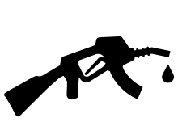
Olieconflicten

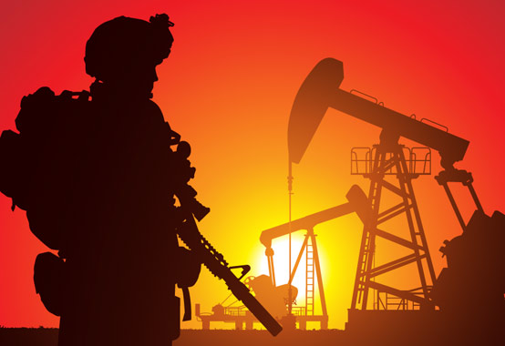

Klas: V4E
Gemaakt door: Toon Diks, Silas Peene, Rodrigo van Asseldonk en Lukas Bijkerk
Jaar: 2019
Docent: Robert-Jan Gruijthuijzen
Inhoudsopgave
- Inleiding
- Aanleiding en enquête
- Hoofd en deelvragen
- Welke oliebelangen spelen er in het Midden-Oosten?
- Wat zijn de gevolgen van deze oliebelangen voor het Midden-Oosten en Nederland?
- Wat kan Nederland doen om de conflicten in het Midden-Oosten te verminderen?
- Conclusie
- Discussie
- Bronnenlijst
- Logboek
Blz. 3
Blz. 4 t/m 13
Blz. 14
Blz. 15 t/m 20
Blz. 21 t/m 25
Blz. 26 t/m 29
Blz. 30 t/m 33
Blz. 35
Blz. 36 t/m 38
Blz. 39 t/m 40

Analyse maatschappelijk vraagstuk
De respons van Nederland op de olieconflicten in het Midden-Oosten

inleiding
Analyse maatschappelijk vraagstuk. In deze analyse over het maatschappelijke probleem in het Midden-Oosten komen een aantal problemen omhoog. Veel landen weten niet wat een gepaste manier is om te reageren, de economieën van gehele landen vallen uit elkaar, China begint weer richting een supermacht te gaan, Iran en de Verenigde Staten beginnen te nijgen naar oorlog, de olieprijzen worden verhoogd wereldwijd en angst komt naar boven door de onrust bij de aorta van de oliehandel. Helaas zijn dit nog niet eens alle problemen die omhoogkomen. In deze maatschappelijke analyse gaan wij proberen zoveel mogelijk problemen te verduidelijken en de standpunten van alle betreffende partijen te benoemen. Dan zal het duidelijk worden waarom dit op dit moment een van de moeilijkste wereldcrisissen is op dit moment.

De onrust in het Midden-Oosten is in het afgelopen jaar extreem toegenomen, dit komt door het terugtrekken van de Verenigde Staten uit het non-proliferatieverdrag. De Verenigde Staten wil de economische sancties op Iran zwaarder maken. Iran weigert te luisteren naar de Verenigde Staten en hoopt dat de andere landen die in het non-proliferatieverdrag zitten zich niks aantrekken van de uitspraak van president Trump. De onrust in het Midden-Oosten is dus aanwezig. Dit werd alleen maar erger na de aanslagen op 2 olietankers in de Golf van Oman, dit gebeurde op 13 juni. De aanslagen hebben de vrees gevoed voor een oorlog tussen Iran en de Verenigde Staten. De aanslagen op de olietankers zijn nog niet opgeëist door een land of groep. De Amerikanen wijzen naar Iran, maar Iran ontkent de deelname in de aanslagen. Saoedi-Arabië geeft de Amerikanen gelijk, ook zij geven Iran de schuld van de aanslagen. De Verenigde Staten en Saoedi-Arabië zijn bondgenoten en daarom drong Saoedi-Arabië al langere tijd aan mij de Verenigde Staten om harder op te treden tegen Iran. Saoedi-Arabië en Iran staan al decennia tegenover elkaar. Bij een voorbeeld zoals de aanslagen in de Golf van Oman is gelijk te zien wat voor een grote rol olie speelt in onze wereld. Hieruit volgen een hoop maatschappelijke vraagstukken die niet genegeerd kunnen worden. Verder in deze analyse zal er veder op door worden gegaan over de rollen die worden gespeeld en de redenen waarom iets gebeurt.

2. Aanleiding
Om het vraagstuk naar de respons van Nederland op de olieconflicten in het Midden-Oosten goed uit te werken, zal eerst (2.1) het maatschappelijke vraagstuk wordt gedefinieerd. Daarna wordt uitgelegd (2.2) waarom er sprake is van een maatschappelijk probleem en hierop volgt een conclusie (2.3). Ver volgens vertellen wij (2.4) hoe dit maatschappelijke probleem invloed heeft op onze pluriforme samenleving vanuit de volgende invalshoeken. Deze aanleiding wordt afgerond met uitleg (2.5) waarom wij zelf voor dit onderwerp hebben gekozen. Deze aanleiding zal worden verduidelijkt met een enquête.
2.1 Definiëring
Wat zijn olieconflicten nou eigenlijk? Simpelweg zijn olieconflicten oorlogen over olie. Deze oorlogen komen voort uit groeperingen die beide belang hebben voor de olie in een bepaalde geografische eenheid. Maar in de realiteit spelen er nog twee thermen mee, dat zijn macht en geld. Deze drie begrippen gaan samen gepaard. Dit komt omdat olie voor de economie een basisingrediënt is net als het deeg voor de pastamaaltijd. En wie een fundamenteel aandeel heeft in de economie heeft macht en geld.

2.2 Maatschappelijk probleem
Een maatschappelijk probleem draait om de volgende drie voorwaarden:
- Een grote kwantiteit mensen ondervindt de gevolgen van het vraagstuk (2.2.1).
- In meerdere betrokken groepen spelen belangen mee (2.2.2).
- Er is een gemeenschappelijke de oplossing voor nodig (2.2.3).
(Die voor iedereen gerechtvaardigd is.)
Als het probleem uit deze drie voorwaarden voldoet kunnen we het classificeren als een maatschappelijk probleem. Vervolgens
2.2.1 Kwantiteit betrokkenen/Nederlanders
De hoeveelheid mensen die betrokken zijn bij olieconflicten zijn gigantisch deze kwantiteit gaan we duidelijk proberen te maken aan de hand van een kettingreactie die zich voordoet in de betreffende landen. Als eerste wil ik het hebben over de ‘schuldige’, diegene die de kettingreactie in gang zetten. Zij zijn de eerste betrokkenen, het gaat hier over de beveelhebbers van de groepen/landen die belangstelling hebben voor de olie. Dit is meestal een tiental een mensen, maar besef even hoeveel invloed zij gaan uitoefenen op miljarden mensen. Denk maar is aan Sadam Hussein. Hij begon zijn eerste olieconflict op 22 september 1980. Dit conflict bouwde zich uit tot de Iran-Irak oorlog. ‘Hussein wilde de grensrivier Shatt al-Arab (Avrandrud) veroveren, een samenvloeiing van de Eufraat en de Tigris. Als Irak deze rivier zou beheersen, had het land toegang tot de Perzische Golf, de enige route die Irak met de zee verbond en dus de economie zal bevorderen. Hoessein eiste verder dat Iran enkele eilanden in de Perzische Golf aan Bahrein teruggaf. De toegang tot oliebronnen was voor Hoessein cruciaal. Zo eiste hij van Iran ook autonomie voor de Arabischtalige bevolking van de olierijke Iraanse provincie Kuzestan.
Zoals je ziet is olie weer een van de grote oorzaken in deze oorlog geweest, hoewel deze oorlog door een man is gestart kostten het duizenden mensen hun leven. Hiermee wil ik jullie duidelijk maken hoeveel macht sommige mensen wel niet hebben. Deze machtige personen zullen voor alle gevolgen zorgen die de andere betrokkenen ondergaan. Nadat de ‘beveelhebbers’ een plan hebben geconstrueerd, zullen ze mensen nodig hebben om voor ze te vechten. Deze betrokkenen noemen wij ook wel de tweede rang. De tweede rang impliceert de soldaten of ook wel strijdkrachten genoemd. Deze rang bestaat uit honderdduizenden soldaten die jaarlijks worden gerekruteerd naar de olieconflicten om de belangen te van de beveelhebbers te voltooien.
Deze rang wordt geconfronteerd met de directe gevolgen van de olieconflicten omdat ze zich ook daadwerkelijk bevinden in het conflictgebied. Zij kiezen hier uiteraard zelf voor, dit is het risico van het vak. Diverse risico’s kunnen zijn:
- Fysieke schade, oftewel schade aan het lichaam. Hierbij kunnen wij zo’n miljard verschillende taferelen gaan benoemen maar we pakken een paar globale voorbeelden. Denk aan: Kogels, explosieven, voertuigen etc.
- Mentale schade, ook wel schade aan de geest genoemd. Denk aan traumatische stoornissen, depressie etc. Al deze psychologische schade wordt veroorzaakt door extreme gebeurtenissen zoals: ledematen die in het rondgeslingerd worden, ontploffende auto’s voor je neus.
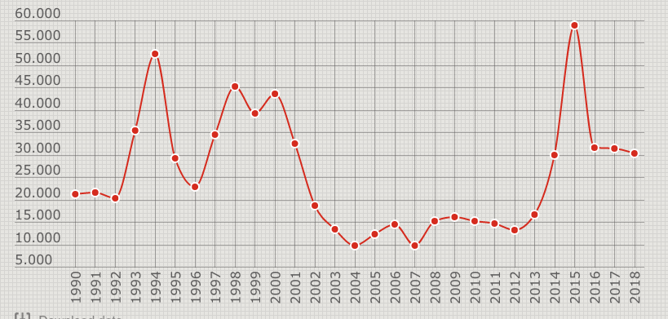
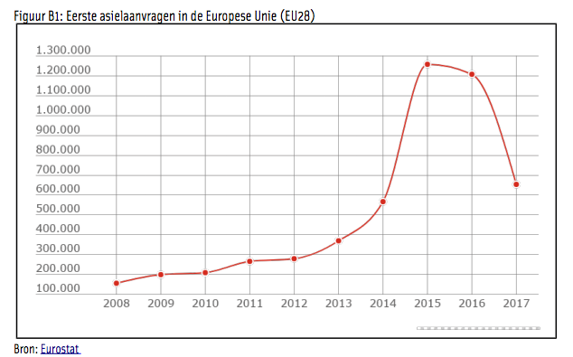
Ten slotte komen we aan bij de derde rang. De rang van de onschuldige, dit is de laatste maar dan ook de grootste rang. Nadat de olieconflicten zijn begonnen en het conflictgebied is getransformeerd tot een grote ravage komt de nieuwe groep betrokkenen erbij. Dit zijn zoals ik net al zei de onschuldige, deze mensen wonen in en om het conflictgebied. Zij zouden het liefst niks te maken hebben met de olieconflicten, tevens worden zij gedwongen om te vluchten. Dit omdat hun milieu constant onder vuur ligt, het wordt stapvoets afgebroken. Maar waar moeten zij heen vluchten? Zij vluchten in de meeste gevallen naar Europa. Zo zie je in grafiek (2.1) dat er alleen al in 2015 zo’n 1.25 miljoen asielaanvragingen zijn gedaan binnen de Europese Unie. Dit is natuurlijk al een gigantische kwantiteit maar denk jezelf even in dat dit alleen nog maar over 2015 is. Al deze vluchtelingen moeten worden opgedeeld in verschillende landen. We nemen nu als voorbeeld ons eigen land, Nederland. Zij namen in datzelfde jaar 58.800 vluchtelingen tot zich (figuur 2.2). Als de vluchtelingen eenmaal gevestigd zijn in Nederland zal de populatie van Nederland de olieconflicten moeten realiseren. Dit hebben zij nog niet gedaan omdat zij alleen maar door de media zijn geïnformeerd over de conflicten en er nog nooit daadwerkelijk mee geconfronteerd zijn.
Figuur 2.1

Figuur 2.2

Figuur 2.2
Figuur 2.2

Belangen (2.2.2)
De olie conflicten van IS, uit een onderzoek is gebleken dat de internationale coalitie zich is gaan mengen om olie. Iedereen zou denken om voor handhaving te zorgen echter bleek het tegenovergestelde. Wij zijn allemaal gedupeerd door de internationale coalitie en de VS. Wat zij in veertien maanden verrichtten hebben de Russen in vijf dagen overtroffen. Hierdoor viel het doek bij de media, zij kwamen erachter dat het de internationale coalitie alleen maar ging om de olievoorraden veilig te stellen voor de Russen zodat zij er geen bezit over konden krijgen. Dit blijkt tevens uit het onderzoek van universiteit Portsmouth geleid door Petros Sekeris. Hij verkondigde na het onderzoek het volgende: “Wij hebben nieuw bewijs gevonden dat de internationale coalitie olie als voornaamste reden heeft om oorlog te voeren in het midden- oosten.” Dit kan worden benadrukt door het volgende beschreven tafereel. Dr. Vincenzo Bove van de Universiteit van Warwick zei: “Voordat ISIS het olierijke noorden van Irak naderde, werd de terreurgroep nauwelijks benoemd. Maar vanaf het moment dat ISIS bij de olievelden in de buurt kwam, haalde de belegering van Kobani in Syrië de voorpagina’s en stuurde de VS drones om ISIS-doelen te bestoken. (https://www.ninefornews.nl/complottheorie-blijkt-te-kloppen-de-meeste-oorlogen-draaien-om-olie/) Dit zijn de belangen voor partijen in de eerste rang die oorlog voeren, zij willen die olie en natuurlijk de oorlog winnen. Er is ook nog een andere partij in de eerste rang, een machtige partij die geen oorlog voert. Deze kan passief genoemd worden. De passieve landen zijn de landen waar de migranten naar toe gaan, we noemen het even de betreffende landen. Deze landen moeten allemaal onderdak regelen voor de vluchtelingen. Volgens Vluchtelingenwerk Nederland kost de gemiddelde vluchteling 37.300 euro per jaar. In 2017 hebben de vluchtelingen de Nederlandse regering dus (37.300 * 58.800) 2.193.240.000 gekost, daarnaast stimuleren de vluchtelingen de economie van Nederland weer maar dat is een ander verhaal. Door middel van vele bijeenkomsten binnen de Europese- Unie is hiervoor een beleid opgesteld. Hierbij is Turkije naderhand ook betrokken geweest. (Hier zou je eventueel ook een vraagstuk van kunnen maken.)
Het vluchtelingenbeleid is natuurlijk besloten in een debat waar alle partijen hun opinies konden uiten en voorstellen konden doen.
Hierdoor komen alle belangen van de partijen aan bod en wordt er een gemeenschappelijke oplossing bedacht. Daarnaast hebben we nog de belangen van de derde rang (we behandelen de partijen van de tweede rang niet omdat die identiek zijn aan de eerste rang). Nadat een paar partijen in de eerste rang hebben besloten om tot oorlog over te gaan wordt zoals ik al eerder heb gezegd het milieu van de onschuldigen gesloopt. Veel van deze onschuldigen zullen de dood vinden door de olieconflicten. In acht jaar tijd zijn er in Syrië naar schatting zo’n 370.000 doden gevallen dit blijkt uit onderzoek van Syrische Observatorium voor de Mensenrechten. Deze 370.000 mensen hadden dit vast en zeker niet zo gewild alleen kunnen zij geen belangen meer hebben want ze zijn dood. De overlevenden hebben maar een belang voor ogen en dat is terug naar hun oude leefomgeving toen er nog niks aan de hand was en zij rustig hun gangetje konden gaan. Vele andere andere importanties liggen bij de inwoners van het betreffende land, allemaal hebben ze andere gevoelens over de migranten. Deze kunnen benaderd worden vanuit verschillende politieke aspecten, bijvoorbeeld:
Het liberalisme: De vluchtelingen hebben sinds 2014 naar schatting zo’n 1.5% van het totale bedrag gekost dat de EU in handen heeft. Zo’n 15 miljard euro. Echter wordt deze 1.5% weer opgeheven door de migranten, zij zorgen voor minder werkeloosheid en ook zijn het nieuwe consumenten voor de Europese markt. Uit onderzoek blijkt dat het Bruto Nationaal Product van een land met 1.2 tot 1.5% stijgt. Deze berekeningen zijn gedaan door de VN- Arbeidsorganisatie ILO.
Het fascisme: Een algemeen ideologisch kenmerk van deze politieke stroming is het racisme, zij hebben liever niks met de vluchtelingen te maken. Volgens de algemene gedachtegang van het fascisme zijn buitenlanders inferieur.
Het ecologisme: Het ecologisme ziet de mens als een onderdeel van het wereldse ecosysteem. Dit component zal ten alle tijden beschermd moeten worden volgens het ecologisme. Zij zullen dus zoveel mogelijk vluchtelingen in bescherming willen nemen om ze te beschermen.
Natuurlijk zijn er nog wel wat meer politieke stromingen maar als ik die zou gaan uitwerken wordt deze aanleiding wel heel lang. Wij hoeven jullie alleen te laten realiseren hoeveel belangen er wel niet zijn. Verdere belangen worden nog behandeld in een van onze deelvragen. Dit waren alleen nog maar de globale belangen.

Oplossing (2.2.3)
We nemen weer als voorbeeld Syrië, in haar hoofdstad (Damascus) is de schade alleen al geschat op 3 miljard euro. Dit is alleen nog de fysieke schade die is verricht. Een andere vorm van schade die zich in conflictgebieden bevindt is mentale schade. Hier heb ik het hiervoor al kort over gehad. De miljarden mensen uit de derde rang leiden hieronder. Tevens kosten deze conflicten royale bedragen en leveren ze alleen maar verlies op.
Dit kan natuurlijk niet langer zo doorgaan, of willen we nog meer schade compileren? Nee tuurlijk niet, stomme vraag. Daarom moeten er een oplossing gevonden worden. In dit vraagstuk gaan wij analyseren wat Nederland haar bijdrage zou kunnen zijn.

Driehoek van betrokkenen (conclusie, 2.2.1.2)
Gedurende 2.2.1 geschreven te hebben is mij een verband opgevallen, een driehoeksverband. Om dit te kunnen expliqueren hebben wij eerst de driehoek geconstrueerd. (Figuur 2.3)
We beginnen bij de eerste rang.
Deze rang bestaat uit 3 verschillende partijen.
De eerste twee partijen zijn de schuldigen en starten de kettingreactie. Zij zullen het conflict beginnen om hun belangen te voltooien. In ons maatschappelijke vraagstuk zullen deze belangen gericht staan op olie. Aan de andere kant staan de regeringen die betrokken raken bij de olieconflicten terwijl ze dit niet altijd willen.
Deze machtshebbers zijn in totaal met honderden mensen. Zij zullen uiteindelijk een invloed uitoefenen op alle rangen.

Tweede rang:
Nadat de eerste rang heeft besloten om over te gaan tot een conflict, hebben ze het militaire apparaat nodig om hun belangen te gaan voltooien. Hier komen we aan bij de tweede rang. Deze bestaan uit de militairen/strijders die de belangen van de eerste rang gaan voltooien. Deze groep bestaat uit duizenden mensen.

Derde rang:
Dit is de laatste en tevens de grootste rang. In deze rang zitten de burgers/vluchtelingen, degene die de dupe worden van de eerste twee rangen. Zij bestaan uit miljoenen mensen die eigenlijk niks met de olieconflicten te maken willen hebben. Deze rang bestaat uit twee partijen. De ene partij is de partij die onder directe invloed ligt van de olieconflicten. Zij zullen ook de vluchtelingen worden en de tweede partij uit de derde rang bestaat uit de burgers die indirect met de olieconflicten te maken krijgen. De vluchtelingen zullen enkel in hun land komen en hier zijn zij ook gedwongen om hierop te anticiperen.
Verbanden:
Wanneer de eerste twee partijen elkaar de oorlog hebben verklaard hebben ze het militaire apparaat nodig. Dit is dan de tweede rang. Zoals ik net al zij zullen zij uiteindelijk de belangen proberen te voltooien van de eerste rang. Dit zullen zij met geweld gaan doen.
Vervolgens maken zij van de bewoonde gebieden conflictgebieden. Hierdoor wordt de derde rang de dupe. Zoals ik al eerder heb verkondigd wordt hun milieu langzaam gesloopt door de tweede rang. Hierdoor wordt de derde rang gedwongen om hun leefomgeving te verlaten en hulp te zoeken bij de derde partij in de eerste rang. De eerste rang is gedwongen om hierop te anticiperen. Zij zullen de vluchtelingen afkomstig uit de derde partij opvangen en voor ze zorgen. Vervolgens komt er nog een partij uit de derde partij bij de kettingreactie kijken waarover ik heb net heb verteld, allen van hen zullen hier anders op reageren. Hierna zal de derde partij in de eerste rang aanzien hoe het conflict tussen de eerste twee partijen uit de hand loopt. Ook hier zullen zij op moeten gaan reageren. Dit zal de kringloop compleet maken.
Invloed samenleving (2.4)
Na de genoemde kringloop met de rangen kun je je vast wel voorstellen dat de olieconflicten een grote invloed uitoefenen. Deze invloeden kunnen wij onderverdelen onder vier invalshoeken.
- De politiek- juridische invalshoek: Deze invalshoek impliceert alle politieke invloeden binnen het maatschappelijke vraagstuk. Hierbij zou je kunnen denken aan alle eisen die worden gesteld door de eerste rang. Zo legt de VS allerlei sancties op zodat ze niet optimaal gebruik kunnen maken van hun olievoorraden. Een andere politieke invloed is het conflict in zijn totaliteit. Want deze conflicten komen voort uit politieke belangen. (de belangen van de eerste rang)
- De sociaal- economische invalshoek: Deze invalshoek omvat alle economische invloeden. De economische invloeden zijn cyclopisch rondom de olieconflicten, hiervoor heb ik de kosten voor de migranten berekent. Dit geld was afkomstig vanuit de EU. Echter leveren de vluchtelingen ook geld op dus wordt dit aan elkaar gelijkgetrokken. Een andere invloed is de invloed in het conflictgebied. Zo wordt de economie langzaamaan vernietigd door alle schade die wordt er verricht in het land. Dit proces wordt komt voort uit de vernietiging van diverse ondernemingen. Hierdoor komen veel mensen zonder werk en geld te zitten, hierna zullen ze geen educatie kunnen betalen voor hun kinderen en worden zij niet geschoold. Dit zorgt ervoor dat zij later moeite zullen hebben met werk vinden en/of het behalen van verdere studies. Na het conflict zou de economie van het betreffende land worden opgebouwd. Hiervoor heeft haar regering miljarden euro’s voor nodig, deze hebben ze niet meer omdat alles naar het conflict is gegaan. Hierdoor zullen ze geld gaan lenen van andere landen en komen ze nog dieper in de problemen.
- De sociaal- culturele invalshoek: Deze invalshoek gaat over alle invloeden op het culturele gebied. Hierbij zou je kunnen denken aan de verandering van de culturele samenstelling nadat er migranten heen komen.
- De vergelijkende invalshoek: Bij deze invalshoek wordt er gekeken naar de verschillen tussen mensen maar ook naar verschillen in tijd of plaats. Wanneer de migranten zijn gevestigd in een land krijgen ze te maken met een nieuwe cultuur, nieuwe mensen en een heel nieuw besturingssysteem.
Op het begin zullen zij niet zo goed weten wat zij hiermee moeten. Dit omdat alles voor hun nieuw is en zij dus automatisch zichzelf zullen vergelijken met de populatie van het betreffende land.
Keuze onderwerp (2.5)
De keuze om ons te verdiepen in de olieconflicten was niet meteen gemaakt. In eerste instantie wilde wij een onderwerp dat te maken had met co2, uitstoot, milieu of alternatieve brandstoffen. Maar na overleg met onze begeleider zijn we toch beland bij een onderwerp over een fossiele brandstof, olie. Olie is op dit moment een van de belangrijkste brandstoffen op aarde. Het is daarom ook niet verrassend dat er al vele oorlogen over zijn gevochten. Als je een grote hoeveelheid olie in bezit hebt dwing je gelijk macht af. In het Midden-Oosten is het op dit moment (juni 2019) erg onrustig omdat de olie verkoop van Iran is stil gelegd door de verenigde Staten. Bij een gebeurtenis zoals deze komen een hoop verschillende onderwerpen naar boven, zoals economie, vluchtelingen, oorlog, bondgenootschappen tussen landen en milieu. Daarom is op dit moment een analyse maken over de olieconflicten het perfecte moment. Ook hebben wij dit onderwerp gekozen omdat bij veel mensen de belangen in het Midden- Oosten niet duidelijk zijn. Om dit laatste te confirmeren hebben wij een paar vragen in onze enquête erover behandeld.
Enquête:

We zijn de enquête begonnen met een inleiding om iedereen in te lichten over de definitie van olieconflicten deze definiëring was als volgt:
Wat zijn olieconflicten?
Olieconflicten zijn oorlogen over olie. Deze komen voort uit meerdere partijen die allemaal belangstelling hebben voor de olie in een bepaald gebied. De belangen van de partijen verschillen anders zou er natuurlijk geen sprake zijn van een conflict.
Deze inleiding hebben wij vervolgd met een vraag:
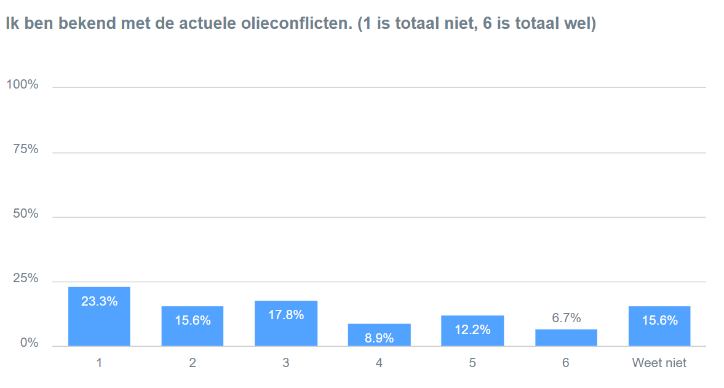
Deze vraag hebben wij gesteld om aan te duiden hoe belangrijk het eigenlijk wel niet is om de olieconflicten aan het licht te brengen. Dit zie je ook weer terug in onze enquête.
Vervolgens hebben wij ons gericht op de olieconflicten in Syrië, bij deze vraag volgde weer een korte inleiding:
Syrië
Veel mensen veronderstellen dat de oorlog in Syrië draait om IS (Islamitische Staat), omdat zij een groot Islamitsch rijk wilden oprichten.
De werkelijkheid is echter niet zo eenvoudig. Petros Sekeris, onderzoeker aan de universiteit van Portsmouth, concludeert het volgende: "Wij hebben na onze analyse bewijs gevonden dat de voornaamste motivatie van Amerika olie is om zich in Syrië te bevinden."(“Oil above Water”: Economic Interdependence and Third-party Intervention, 2015).
Dr. Vincenzo Boven van de Universiteit van Warwick vult aan: “Voordat ISIS het olierijke noorden van Irak naderde, werd de terreurgroep nauwelijks benoemd. Maar vanaf het moment dat ISIS bij de olievelden in de buurt kwam, haalde de belegering van Kobani in Syrië de voorpagina’s en stuurde de VS drones om ISIS-doelen te bestoken."
Naast de aanwezigheid en het vervolgen van IS in Syrië, speelt de aanwezigheid van olie in het Midden-Oosten en dus ook Syrië een rol in het oorlogsconflict.
Vraag na deze inleiding:
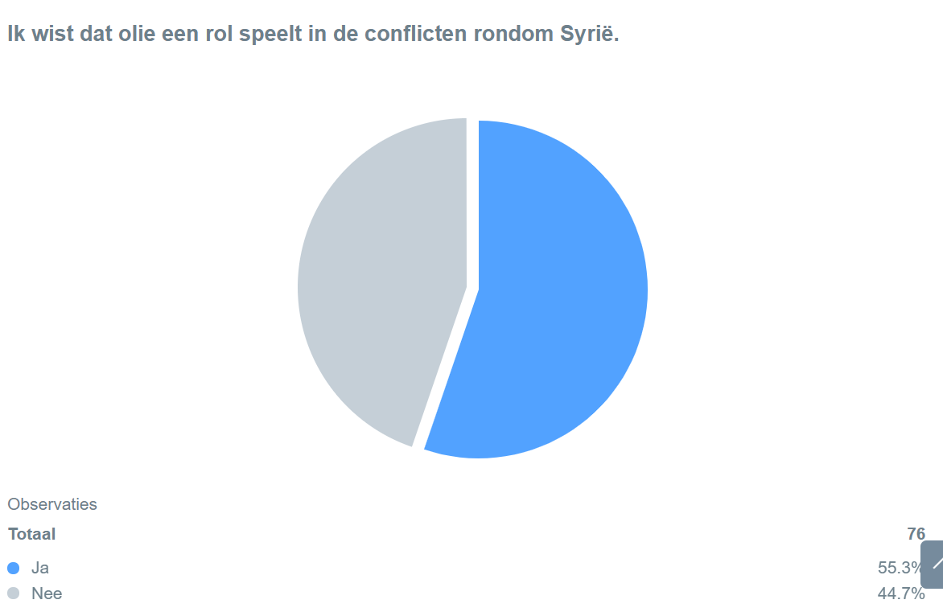

Hierna wilden wij de verantwoordelijkheid van Nederland laten zien hierbij volgde weer een inleiding en twee vragen:

Verantwoordelijkheid Nederland
Nederland is niet direct verantwoordelijk voor de olieconflicten in het Midden-Oosten. Dat zijn allereerst de landen zelf. Nederland is misschien wel mede verantwoordelijk. Omdat wij in Nederland veel olie en gas consumeren, zorgen we ervoor dat de olielanden geld verdienen om hun oorlogen mee te financieren. In sommige gevallen weten we niet wat met ons geld voor de olie allemaal gedaan wordt.
Een groot deel van dat geld komt in handen van terroristische groeperingen zoals IS. Hierdoor draagt Nederland mede bij aan een deel van de olieconflicten in het Midden-Oosten. Daarnaast sturen we soldaten naar deze conflictgebieden en voeren we bombardementen uit. Het is maar de vraag of de situatie hierdoor beter wordt.
De volgende vragen gaan over de verantwoordelijkheid van Nederland.
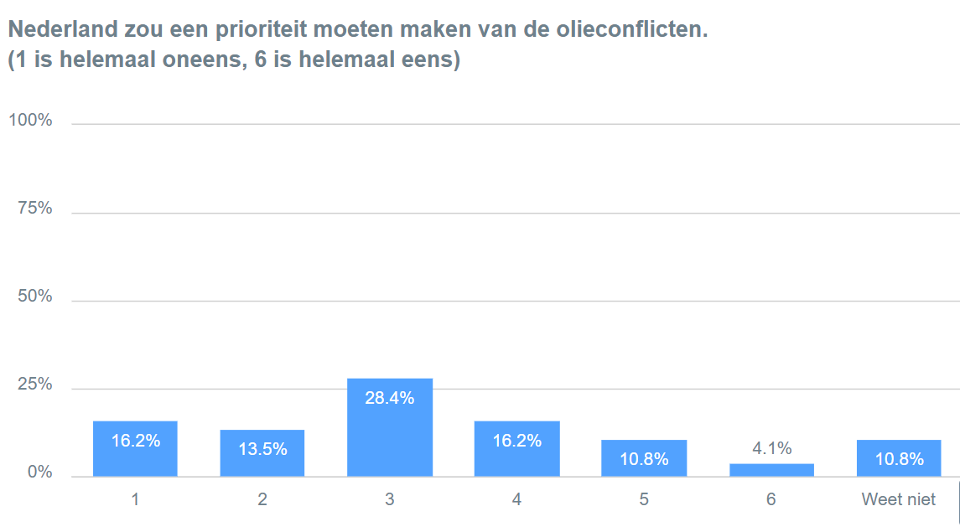

Vervolgens vroegen wij onze afnemers om hun antwoord op de bovenstaande vraag te definiëren.
Personen die 6 hebben ingevuld: “Op dit moment zijn we nog afhankelijk en dit zou voor problemen kunnen zorgen in de toekomst.”, “Omdat op de manier waarop wij met ons land omgaan en deze situatie, wij een bijdrage leveren aan de olieconflicten en deze ook nog is financieren.”
Persoon die 5 heeft ingevuld: “De olie die wij importeren hebben we nodig, we zouden de prioriteit kunnen verlagen door slechts olie ergens anders in te kopen.”
(dit vinden wij een slechte beargumentatie)
Persoon die 4 invulde: “We moeten zorgen dat de situatie in Syrië beter wordt, als dat is doordat we deze conflicten oplossen moeten lossen. Niet persee voor de olie maar om deze mensen te helpen.”
Persoon die 3 had ingevuld: “Ik denk dat het wel belangrijk is dat Nederland gaat kijken of ze hier iets aan kunnen doen, maar er zijn op dit moment ook andere zaken die boven de olieconflicten gaan.”
Reactie van persoon prioriteit (2): “Ik vind dat Nederland niet zo’n grote verantwoordelijkheid draagt. De landen zullen het zelf op moeten lossen. Als dit lukt zoals nu het geval is, dan moeten de Verenigde Naties te hulp schieten.”
Degene die bij prioriteit (1) hadden ingevuld gaven niet zo’n goede argumentatie. Het kwam er slechts op neer dat wij daar niks te zoeken hebben.
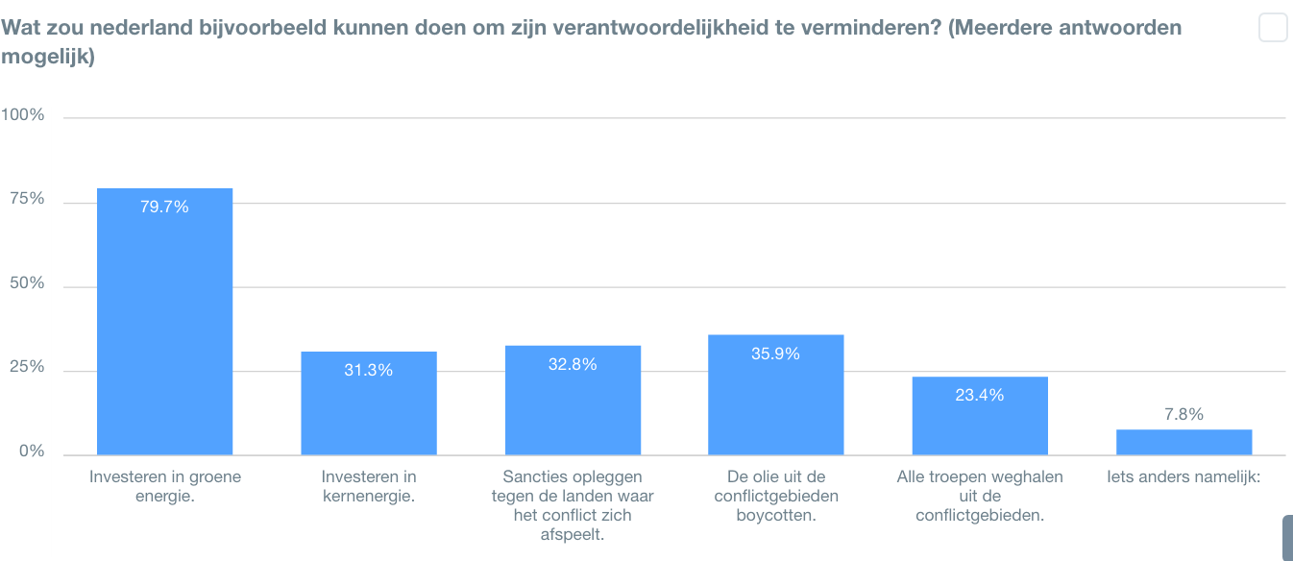
Iets anders namelijk:
Investeren in vrij energie, zoals op watermotoren of magneetmotoren.
(Deze motoren leveren relatief weinig energie op)
Met deze enquête wilden wij aantonen hoe belangrijk het eigenlijk wel niet is dat wij dit onderwerp behandelen omdat er relatief weinig mensen kennis over hebben. Dit zie je dan ook terug in vraag 2, 44.7% was onwetend over de oliebelangen die zich voordoen in Syrië. Vervolgens wilden wij de personen duidelijk maken wat voor rol Nederland speelt en wat haar verantwoordelijkheid was. Vervolgens hebben we de personen gevraagd hoe hoog de prioriteit staat bij hun. Dit was lager als verwacht, maar dit komt natuurlijk omdat deze personen niet alle gevolgen kennen. (Zoals: migranten, schade, doden etc.) Achteraf zouden wij eigenlijk de personen in hebben moeten lichten over de gevolgen.

3. Hoofd– en deelvragen
Hoofdvraag:
In hoeverre dragen oliebelangen bij aan de conflicten in het Midden- Oosten en hoe kan Nederland dit verminderen?
Deelvragen:
- Welke oliebelangen spelen er in het Midden-Oosten?
- Wat zijn de gevolgen van de olieconflicten voor Nederland en het Midden-Oosten?
- Wat kan Nederland doen om de olieconflicten te verminderen in het Midden-Oosten

Welke oliebelangen spelen in het Midden-Oosten?

Inleiding (4.1)
De Amerikanen hadden economisch geprofiteerd van de Tweede Wereldoorlog en waren instaat om nu ook te investeren in handelsbelangen met vooral Saoedi-Arabië, Koeweit en Irak. Ze konden tevens militaire steun geven bij conflicten tussen Soennieten en Sjiieten. Amerika wordt door veel landen in het Midden-Oosten als grote agressor gezien door de structurele steun aan Israël en de oliebelangen in het Midden-Oosten.

(4.1.2)
Tijdens de olieconflicten spelen er van veel verschillende partijen hun belangen een rol. Meestal worden niet alle belangen gehoord.
In 1968 wordt het non-proliferatieverdrag opengesteld voor ondertekening. In 1970 treedt het verdrag in werking en in 2018 doen al 191 staten mee in het verdrag. Er zijn alleen staten in het oosten die het niet eens zijn met het verdrag en weigeren te tekenen. Voordat het duidelijk wordt waarom deze staten het niet eens zijn met het verdrag, zal eerst worden uitgelegd wat het verdrag precies inhoudt.
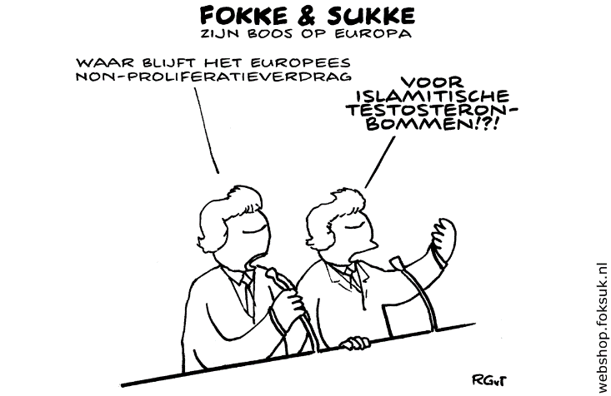
(4.1.3)
Het non-proliferatieverdrag is een verdrag dat het bezit van kernwapens beperkt. Het is gebaseerd op drie pijlers: de non-proliferatie, ontwapening en het recht om kernenergie voor vreedzame toepassingen te gebruiken.
Er zijn een aantal landen die het NPV (non-proliferatieverdrag) niet hebben ondertekend, een van deze landen is Iran. Dit was een feit totdat Iran in 2015 er toch voorkoos om het te ondertekenen. De reden waarom Iran er toch voorkoos om het te ondertekenen is omdat het land van hun economische sancties af wilde (sancties zijn internationale maatregelen).

(4.1.4)
Iran mocht voordat het verdrag was ondertekend veel minder handel voeren met de olie die ze hadden. Daarom vond Iran het een goed idee om het verdrag te tekenen. Zo werd er afgesproken dat Iran geen nucleaire wapens meer mocht maken. In ruil daarvoor werden de sancties opgeheven.
(4.1.5)
In 2018 kiest president Donald Trump er toch voor om de economische sancties te herstellen en zelfs aan te scherpen. Aan de sancties wordt toe gevoegd: ook andere landen kunnen worden gestraft als ze met Iran handeldrijven.
Doordat de sancties zijn aangescherpt is Iran nu een van de meest onrustige plekken van de wereld geworden en hoe het er nu uit ziet gaat het ook niet snel beter worden. Iran wil zich deels terug trekken van het verdrag tenzij de VS zorgt voor verlichting van de sancties.
(4.1.6)
Een paar weken geleden zijn er 4 commerciële-schepen getroffen door een ’sabotage aanval’. Later bleek het onder andere om 2 olietankers te zijn gaan. Het grote probleem hier is dat Iran de VS de schuld geeft en de VS, Iran de schuld geeft. Er is nog niet bewezen wie het heeft gedaan maar een oorlog tussen Iran en de VS is niet meer ondenkbaar. Omdat de VS, Iran de schuld geeft stuurt de VS oorlogsschepen naar de straat van Hormuz, Trump ziet Iran als een steeds grotere dreiging. Iran ontkend dat ze achter de aanvallen zitten, sabotage, dat is hun verklaring.

(4.1.7)
Helaas is Trump niet overtuigd en Trump zijn nationale veiligheidsadviseur zeker niet. Donald Trump zijn nationale veiligheidsadviseur, John Bolton, ziet geen andere oplossing dan oorlog. John Bolton is een van de felste critici van Iran en is een van President Trump zijn belangrijkste adviseurs. John Bolton heeft zelfs een bijnaam gekregen, de bommenwerper. Hij dankt deze bijnaam aan de oorlogstaal die hij al sinds de jaren spreekt.

(4.1.8)
Omdat de Verenigde Staten zich heeft terug getrokken uit het verdrag is er voor China een mogelijkheid ontstaan in de oliehandel. China is de grootste importeur van ruwe olie, tevens de grootste inkoper van Iraanse olie. De transacties via Shanghai bedragen nu 12%, dat was een week geleden nog 8%. In Shanghai wordt er een nieuwe benchmark ontwikkeld waar kan worden gericht op de prijsvorming. Dit brengt China in een enorme machtspositie want wie olie heeft, heeft macht. Omdat er nu in de afgelopen weken al een aantal aanslagen zijn gepleegd is het erg onrustig op de meest belangrijke plek waar olie wordt gehandeld. Er zijn in de afgelopen maand 2 olietankers aangevallen. Dit geeft veel angst aan bedrijven omdat ze verwachten dat er meerdere zullen volgen. Dit heeft als gevolg dat de prijs van olie op de markt een forse stijging heeft gehad. Door de sancties tegen Iran mag er eigenlijk geen olie meer gekocht worden van Iran. China heeft daarentegen een aanzienlijke hoeveelheid olie, waarvoor de prijs ervoor ‘’zelf’’ mag worden bepaald. De boycot van de Verenigde Staten tegen Iran heeft hierdoor invloed op de machtspositie van bepaalde landen.
Belangen Iran (4.2)
Het is al een beetje uitgelegd wat Iran wil van de Europese Unie en de Verenigde Staten: het op heffen van de economische sancties tegen Iran. De economische sancties weerhielden Iran van het handel drijven met andere landen, maar niet alleen dat. De rijksoverheid van Nederland heeft de sancties netjes onder elkaar geschreven. De belangrijkste beperkingen zijn als volgt:

1. U mag geen handeldrijven met Iraanse partijen die genoemd worden op de Europese sanctielijst. Dat is nog steeds een aanzienlijke lijst.

2. U mag geen militaire goederen (wapens) uitvoeren naar of invoeren uit Iran.

3. U mag geen goederenuitvoeren naar Iran die bij kunnen dragen aan de ontwikkeling van raketten waarmee een kernwapen kan worden afgevuurd.

4. U mag geen goederenuitvoeren naar Iran die kunnen bijdragen aan de onderdrukking van burgers en/of de onderschepping van communicatie.

5. Voor de uitvoer van dual-use goederen (goederen voor tweeërlei gebruik) naar Iran heeft u altijd een vergunning nodig. Die kunt u aanvragen bij de Douane.

6. De uitvoer van nucleaire goederen naar Iran staat nog steeds onder strikt toezicht. In sommige gevallen moet zelfs toestemming van de VN Veiligheidsraad worden verkregen.

7. Heeft u belangen in de VS en/of bevat uw product technologie of onderdelen van Amerikaanse oorsprong? Dan is het goed mogelijk dat de Amerikaanse sancties impact hebben op uw handelen.

8. Alle hierboven genoemde beperkingen gelden ook voor het verlenen van diensten, (digitale, mondelinge of schriftelijke) overdracht van kennis en/of technologie en software gerelateerd aan gecontroleerde goederen. Let ook op bij het organiseren van inkomende en uitgaande bezoeken.

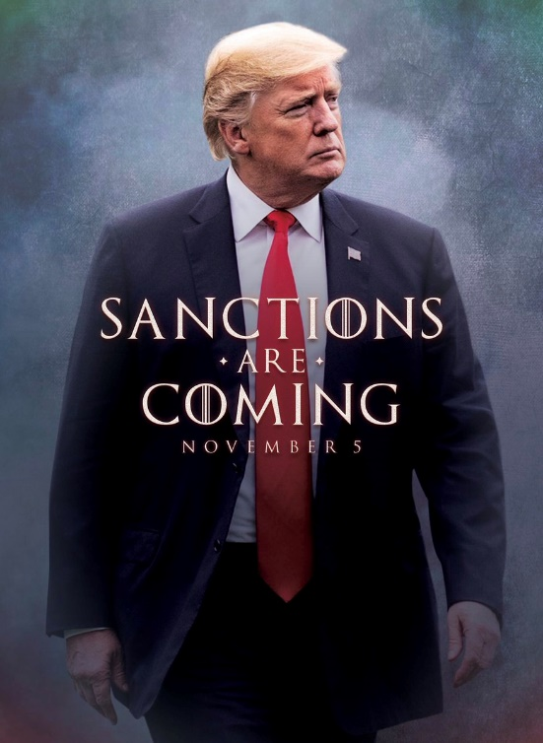
(4.2.2)
Het was ook bijna niet mogelijk om betalingen te doen met of te ontvangen van Iraanse klanten. Dat komt omdat de Europese banken aan strenge internationale normen moet voldoen en maatregelen moeten nemen tegen witwassen, corruptie en de financiering van terrorisme. De Iraanse banken hebben hier nog niet voldoende maatregelen tegen getroffen, hierdoor worden financiële transacties met Iran gezien als risicovol. Ook is het belangrijk dat de financiële transacties geraakt kunnen worden door de Amerikaanse sancties. Omdat in 2018 de Verenigde Staten zich terugtrok uit het verdrag en de sancties aanscherpte werd het handelen met Iran weer bijna onmogelijk. Franse banken die toch handeldreven met Iran en dus de Amerikaanse sancties negeerde, ontvingen boetes van de Verenigde Staten.

(4.2.3)
Er zijn al een tijd economische problemen in Iran, dit komt niet alleen door de economische sancties. De economische problemen worden ook veroorzaakt door het mismanagement van de Iraanse leiders. De economische sancties versterkt de economische problemen. Omdat er door de sancties vrijwel geen handel mag worden gedreven met Iran, is in het afgelopen jaar al een grote geldontwaarding plaatsgevonden. De koopkracht is enorm afgenomen, veel zaken zijn drie keer zo duur geworden. Dit geld niet alleen voor auto’s en huizen maar ook voor eieren en melk.

(4.2.4)
Het leven van de normale Iraniërs wordt omschreven als een achtbaan. Eerst dachten ze dat de sancties weg waren en vervolgens trek de Verenigde Staten zich terug uit de afspraak. Het is ook begrijpelijk dat de inwoners die in Iran werken en wonen zich zorgen maken over hun toekomst en hun kinderen.

(4.2.5)
Medicijnen vallen gelukkig niet onder de sancties van de Verenigde Staten, maar ook daarvan zijn de prijzen sterk gestegen. Dat komt omdat banken en bedrijven voor de zekerheid maar helemaal wegblijven van zakendoen met Iran. Er wordt alarm geslagen door een internationale medische hulporganisatie in Iran. Ze zeggen dat elke vertraging bij de levering van medicijnen catastrofale gevolgen kan hebben.

(4.2.6)
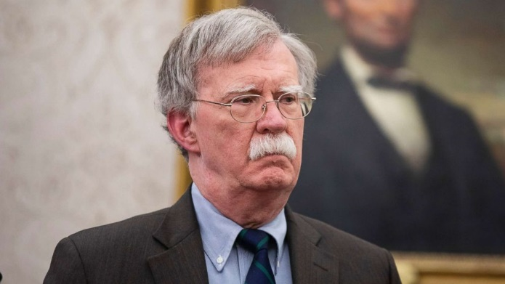
Door de sancties is het exporteren van de olie uit Iran niet mogelijk. Dit heeft enorme invloed op de economische staat van Iran. De koopkracht neemt af, de prijzen stijgen sterk omhoog en het investeren van Europese banken in Iran gebeurd niet meer. Iran komt in een slecht economische periode en alle inwoners van Iran lijden eronder. Dit alles wordt veroorzaakt door de problemen van de Verenigde Staten met Iran. John Bolton ziet geen andere oplossing dan oorlog omdat heel Iran volgens hem bestaat uit terroriste en dat het hele Iraanse leger een terroriste groep is. Ook vindt John Bolton dat de Iraanse banken de bestaande terroriste groepen financiert. President Donald Trump geeft zijn adviseur John Bolton deels gelijk en heeft de sancties aangescherpt. De Verenigde Staten laat voor zes maanden nog een paar landen olie exporteren uit Iran. Hierna moeten ook die landen stoppen met het exporten van olie. Alleen niet iedereen is het eens met de maatregelen die de Verenigde Staten heeft getroffen. Europa volgt de Verenigde Staten niet in de harde lijn tegen Iran. De Europese unie stap daarom ook niet uit het non-proliferatieverdrag. De Europese unie heeft zelfs opgeroepen om gewoon handel te drijven met Iran.

Europese belangen (4.3)
Zoals al was gezegd is de Europese Unie het niet eens met de strenge sancties van de Verenigde Staten. Dat komt natuurlijk omdat hun bedrijven ook worden geraakt, maar ook omdat de Europese Unie vreest voor een instabiel Iran, een soort tweede Syrië. Europa denkt nu na over een soort ruilhandel. Het idee is om een instelling op te richten, waar bijvoorbeeld de Iraanse olie aan wordt verkocht. De instelling verkoopt het dan door aan Europa. Vervolgens kan Europa bijvoorbeeld ook microchips aan de instelling verkopen, die ze dan weer doorzet naar Iran. Als het om Iran gaat staan de Verenigde Staten en de Europese Unie recht tegenover elkaar. De Europese Unie wil een stabiel Iran en geen conflict. De Verenigde Staten aan de andere kant neigt naar oorlog met Iran. De Europese Unie wil een stabiel Iran omdat instabiliteit kans geeft op migrantenstormen en veiligheidsproblemen.

(4.3.2)
De sancties hebben dus niet alleen invloed op Iran ma ook op alle landen waar eerst handel mee werd gedaan. Op het ene land heeft het meer invloed dan op de ander en bij sommige is de invloed zelfs zo groot dat het een periode krijgt om de handel met Iran aftebouwen. Dit geld onder andere voor de landen China, India, Japan en Zuid-Korea. Zij zijn de grootste olie-exporteurs van Iraanse olie.

(4.3.3)
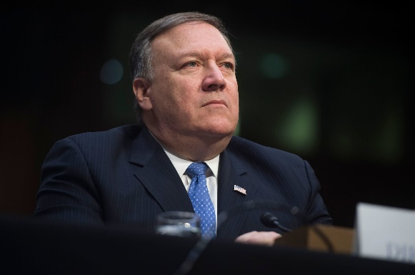
De Europese Unie en Iran hebben dus gelijke belangen: het opheffen van de economische sancties tegen Iran. De Sancties van de Verenigde Staten tegen Iran worden pas verlicht als er aan 12 eisen is voldaan. Een paar van deze eisen zijn dat Iran de steun aan de Houthi-milities in Jemen en de Taliban in Afghanistan onmiddellijk stopzetten. Ook moet Teheran zijn troepen uit Syrië terugtrekken. De Amerikaanse minister van buitenlandse zaken Mike Pompeo zegt ook: ‘’Iran mag nooit een vrijbrief krijgen om het Midden-Oosten te domineren”. “De VS willen blijven samenwerken met bondgenoten in de regio om de invloed van Iran terug te dringen. ‘’We moeten ervoor zorgen dat Iran nooit de beschikking krijgt over een kernwapen. Teheran moet inspecteurs in het hele land onbeperkte toegang verlenen tot nucleaire faciliteiten”. Zegt Mike Pompeo.

(4.3.4)
Er is nu vooral opzoek naar een diplomatieke oplossing voor het overeind houden van het non-proliferatieverdrag. Het is een ontzettend moeilijke opgave omdat de Verenigde Staten het non-proliferatieverdrag wil aanscherpen en dat Iran ‘geen enkele verandering in het akkoord zal accepteren – nu, noch in de toekomst’ . Zegt de president van Iran, Hassan Rouhani.

(4.3.5)
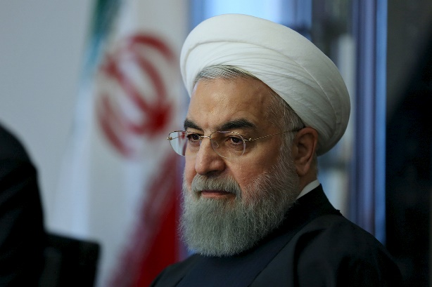
Het zijn vooral de inwoners van Iran die dus de klappen gaan ontvangen van de sancties van de Verenigde Staten. Alles wordt duurder, bedrijf eigenaren kunnen niet meer handelen met het buitenland, dit geeft als gevolg dat de bedrijven slecht gaan lopen of zelfs failliet gaan. Als de bedrijven slecht gaan lopen of failliet gaan zullen ook veel mensen hun baan kwijtraken. Maar de inwoners zullen niet alleen de gevolgen van het verdrag merken in de economie, ook in de samenleving. Sinds de Verenigde Staten zich terug heeft getrokken uit het verdrag zijn Iran en de Verenigde Staten niet van elkaar gediend. Hierdoor begint er in Iran onrust te komen of er oorlog komt. De Inwoners merken het niet alleen in de economie, ze merken het ook door angst.

Belangen (4.4)
als je het in het gehaal gaat bekijken is eigenlijk iedereen het met elkaar eens behalve de Verenigde Staten. Zelfs president Poetin zegt dat de aftocht van de Verenigde Staten ‘’buitengewoon negatieve gevolgen’’ zullen hebben op de wereld. De reden waarom president Trump het een dringend probleem vindt is nog steeds niet duidelijk. Het begint net te lijken alsof hij alleen wil laten zien dat hij de baas is.

(4.4.2)
De Verenigde Staten willen dat het non-proliferatieverdrag wordt aangepast, oftewel strenger wordt ten opzichte van Iran. Iran weigert omdat Iran vindt dat ze niks verkeerd hebben gedaan en nooit iemand hebben bedreigd, ze accepteren alleen niet bedreigingen van andere landen (de Verenigde Staten). Dit brengt de Europese unie in een moeilijke situatie, of ervoor kiezen de sancties van de Verenigde Staten te negeren of luisteren naar de Verenigde Staten en ook zelf hun rug keren naar het non-proliferatieverdrag. De Europese unie neigt eerder naar het negeren van de sancties omdat het erg onpraktisch is voor hun om de handel stop te zetten. De economie van de Europese unie zal eronder lijden, maar niet alleen die van de Europese unie. Ook Rusland sluit zich aan bij de mening van de Europese unie, het terug trekken uit het non-proliferatie verdrag brengt alleen maar negatieve gevolgen. Maar dan wordt er alleen nog maar gesproken over de economie. De Europese unie vreest ook voor een instabiel Iran of nog erger, een oorlog. Een oorlog is het laatste wat de wereld er nog bij nodig heeft. Dit geeft veel vluchtelingen, onrust en verderf richting de Europese unie. Bijna heel de Europese unie heeft in de afgelopen jaren een enorme hoeveelheid vluchtelingen in hun landen gelaten. Hier in Nederland hebben wij ook veel vluchtelingen binnen gelaten. Maar veel meer passen er helaas niet bij, daarom is het voorkomen van vluchtelingen er belangrijk. Ten slotte is zijn er nog de belangen van inwoners van Iran. De gemiddelde Inwoner van Iran is bang voor oorlog en vrezen voor een nog verdere instorting van hun economie. Ook willen de inwoners natuurlijk niet te hoeven vluchten voor een oorlog. Het is dus niet bepaald een makkelijke opgave om op te lossen. Er moet dus worden gedacht aan een hele hoop verschillende belangen van verschillende landen en dat allemaal door de uitspraak van president Trump.

Wat zijn de gevolgen van deze oliebelangen voor het Midden-Oosten en Nederland? (5.1)

U heeft dus al gelezen dat er bepaalde oliebelangen spelen rondom het Midden-Oosten, waarin Nederland dus ook bij betrokken is. Deze belangen hebben uiteraard een aantal gevolgen en zorgen logischerwijs dus ook voor bepaalde veranderingen. In de aanleiding heeft u al kort gelezen over de veranderingen en gevolgen. Nu zal u wat meer lezen over deze gevolgen en veranderingen.

Laten we vooropstellen dat de gevolgen die binnen het Midden-Oosten samengaan met de gevolgen die op ons spelen. Doordat beide gebieden erin betrokken zijn speelt alles op elkaar in, het ene land kan hun grenzen niet sluiten als het andere land erin betrokken is. Dat is dus wat er speelt, maar wat zijn nou precies deze gevolgen? Allereerst is Nederland op het gebied van olie onafhankelijk geworden van het Midden-Oosten, dit is dus een van de problemen waarmee we zitten. Alleen het nare hiervan is dat deze onafhankelijkheid een heleboel met zich meetrekt.

Immigratie gaat gepaard met (5.2):

Allereerst gaat de groei van immigratie samen met de groei van de oliebelangen zo luidt het volgende: Islamitische bewegingen uit het Midden-Oosten zijn gegroeid in samenhang met de opkomst van olie- en gasprijzen in het midden van de jaren zeventig en de daaruit voortvloeiende financiële groei van de oliestaten. Zulke financiële slagkracht werd, en wordt nog steeds, verspreid . De groei van deze islamitische bewegen gaat in samenhang met de migratie naar Europa, een steeds grotere bevolkingsgroep zorgt voor meer vluchtelingen, wat ook weer gevolgen geeft op landen in Europa. Er komen meer vluchtelingen naar b.v. Nederland toe, waar wij weer energie moeten insteken. Denk aan: belastingen, opvangplaatsen, banen etc. Het levert heel veel inspanning op voor ons als land, wat kan worden gezien als een extra stapel aan werk. Hier een weergave hoe de immigratie geschiedenis verliep. Eind jaren 70’ was er een forse oliecrisis, maar u ziet dat er toch migranten bijkwamen dit door kwam door invoering van de gezinsherenigingswet, waardoor veel mensen verhuisden naar hun familie die al eerder gemigreerd was.
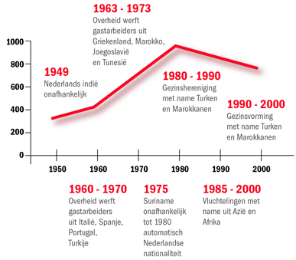

Russische gaspijp (5.3):
Uiteraard speelt Rusland ook een enorme rol binnen de gaswinsten en oliebelangen, Rusland is namelijk de Europese toevoer een tussenstop als het gaat om het olievervoer, ook wel de weg die de olie aflegt. Wij als Nederland zijn hier ook deels afhankelijk van, echter hebben wij het wel anders zitten dan het merendeel van de Europese landen. Dit komt natuurlijk omdat wij ook onze eigen gasvoorraden hebben, vandaar dat wij ook deels exporteren naar landen zoals Duitsland en Italië. Voor ons al Europa kan dit echter wel een probleem worden, want op=op. Rusland verkrijgt het gas en de olie ook deels uit het Midden-Oosten. Rusland is dus een soort van tussenstop voor het transport zou je kunnen zeggen, maar ze leveren echter ook hun eigen gas en olie. Ten gevolge van het feit dat het Midden-Oosten zijn gas en olie via Rusland naar Europa exporteert wordt Rusland natuurlijk gezien als meester en heer op dit gebied. Dit kan natuurlijk ten nadele gaan komen voor ons als Europese landen, want doordat wij afhankelijk zijn van Rusland via het Midden-Oosten kunnen zij een soort grootmacht worden als je spreekt over gas en olie. Landen zoals Duitsland, zullen hier decennialang gebruik van moeten gaan maken, want bijvoorbeeld Duitsland heeft het besluit genomen om al zijn centrales successievelijk te sluiten. Dit betekent dus dat zij ten alle tijden een positieve band zullen moeten behouden met Rusland willen zij nog gas en olie afkomstig uit Rusland en het Midden-Oosten gebruiken. Er zit wel een nadeel vast aan de afhankelijkheid, want de landen met schaarste gaan natuurlijk klem zitten in de verbruiken. En het Midden-Oosten speelt hier natuurlijk een grote rol in, want zij zijn een van de grote exporteurs. Alleen doordat er een grote afstand moet worden overbrugd en dit vaak moet via Rusland gebeurt dit vaak in kleine hoeveelheden. De pijpleidingen zijn natuurlijk maar beperkt tot het transporteren van bepaalde hoeveelheden. Dit heeft natuurlijk het gevolg dat landen die wat krapper zitten gebruiksmaatregelen zullen moeten nemen vanuit zichzelf. Denk aan: ‘het besparen van gas en olie in de koudere maanden, om niet de hele voorraad te verspelen’ of denk aan: ‘het gebruik van gas uit strategische voorraden’. Het verschilt natuurlijk ook per land, want een land zoals Bulgarije zit qua begrotingen lager dan een land zoals Duitsland. Het gevolg hiervan is dat Duitsland meer kan investeren in opslag en reserves en vandaar dus ook een grotere reserve tot zich neemt dan Bulgarije. De schaarste in de EU zorgt er dus voor dat er meer export vanuit het Midden-Oosten plaats vindt en ook vanuit Rusland, waardoor zij dus als een soort handelskaart spelen op dit gebied. We moeten hiervan bewust zijn en oppassen dat hier geen misbruik van wordt gemaakt, want dat is natuurlijk een lust voor hen.

Opinie Poetin (5.3.2):
Voor Rusland heeft het uiteraard ook gevolgen, want een lage olieprijs is natuurlijk voor de Russen een tegenvaller en dat weten zij ook. Poetin is zichzelf ervan bewust dat een lage olieprijs de binnenlandse funding stokt. Het grote probleem hierachter is: ‘de sancties’. De zware Westerse sancties zorgen er namelijk voor dat ook de buitenlandse funding van Rusland de grond in gaat en zodra dit samen gaat met een lage olieprijs heeft Rusland een probleem, want er is geen geld. Hier zijn grote verliezen getoond rondom het Russische geld.
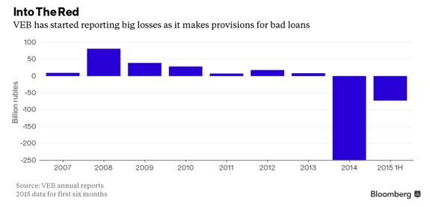

Dit lijdt weer tot gevolg van een prijsdaling van de roebel, in de zomer van 2018 voelde Poetin zich nog genoodzaakt om de pensioensleeftijd te verhogen. Poetin heeftalsmaatregel de olieproductie beperkt met bedoeling de olieprijs weer te laten stijgen. Uiteraard is hij van mening dat andere exporterende landen hierin meegaan.
Economische aspect (5.4):

Zoals net is gezegd is Rusland de toevoer bron en eveneens de doorvoer van het Midden-Oosten. Zodra deze connectie goed verloopt en het transport niet wordt verhinderd is er niet veel aan de hand en kunnen een heleboel gevolgen worden overzien. Namelijk omdat er energievoorzieningszekerheid heerst doordat er een markt is zal de schaarste worden kunnen gevuld. Echter zit hier een keerpunt aan, want zodra er een voorstoring raakt in het transport kan schade aan de orde zijn. Dit hangt natuurlijk af van de verstoring, de duur etc. Een verstoring van een exporteur uit een land zoals Saoedi-Arabië een elders land uit het Midden-Oosten of Rusland, zou bepaalde risicofactoren kunnen doorbreken. Allereerst zou het ruime aanbod van olie natuurlijk verdwijnen. Uiteraard kunnen de markten vraag en aanbod weer in balans brengen, maar de implicaties kunnen vérgaand zijn. De beleidsruimte inzake het garanderen van energievoorzieningszekerheid in de EU kan plotseling beperkter blijken. Dit is de reden dat het openhouden van energieopties, door middel van diversificatie, altijd een waardevolle strategie zal blijken; dat geldt ook voor het onderhouden van goede (politieke) relaties met belangrijke (potentiële) energieleveranciers.

Dit is niet het enige, er is namelijk nog een 2e punt:
De politieke situatie is natuurlijk hier instabiel rondom het Midden-Oosten en ook daar zijn er een aantal grote export leveranciers. Daarom zijn er ook daar gebeurtenissen die de export of de olieproductie sterk kunnen beïnvloeden. Dit heeft natuurlijke grote gevolgen op de oliemarkt, want hierdoor kan plotseling de vraag het aanbod fors overstijgen. Dit zal weer als gevolg hebben dat uiteraard de prijzen zullen stijgen, maar ook dat er een concurrentiestrijd zal zijn met ook op politiek gebied onaangename gevolgen.
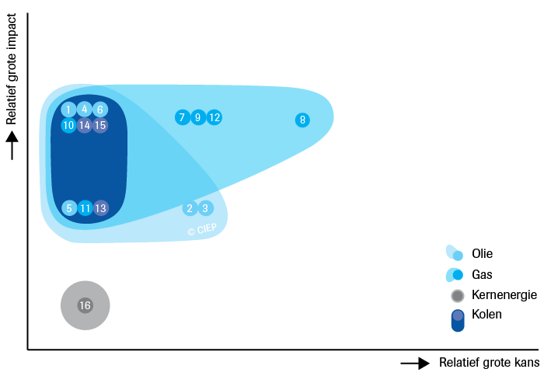

In de bijstaande bijlage is een schematische weergave te zien van de trends rondom bijvoorbeeld olie. Cijfertje 8 gaat over hetgeen wat zojuist aan kaart is gebracht, namelijk de politieke stabiliteit. Hier is ook nogmaals te zien dat dit voor grote impact kan zijn voor deze landen. Als je het dus hebt over de wat meer politieke situatie kan je dus spreken van een grote invloed omtrent het Midden-Oosten, maar natuurlijk ook als je spreekt over een land als Rusland.
Een van de gevolgen die met zekerheid als positief kan worden gezien is het oprichten van internationale organisaties naar aanleiding van de belangen. Denk aan bijvoorbeeld: Internationaal Energie Agentschap (IEA) waar de consumenten zich groeperen, de Organisatie van Petroleum Exporterende Landen (OPEC) waar de exporterende landen zich groeperen en het International Energy Forum (IEF) die wat algemener zijn rondom het consumenten-producenten gebied. Dit is natuurlijk een positief gevolg, want het zorgt natuurlijk voor wat meer structuur. Het machtsgevoel van de exporterende landen kan hiermee worden ingeperkt en er kunnen duidelijke afspraken worden gemaakt tussen de landen onderling.

Infrastructuur (5.4.2):

Als we nog is even teruggaan naar het economische aspect, zou dit daar wel bij passen. Olieproductie en wereldwijd vervoer vergt namelijk een hele brede infrastructuur. Dit gaat uiteraard gepaard met geld, al deze infrastructuur aanleggen kost namelijk bakken met geld en het neemt een hoop ruimte in beslag. Alleen een land zoals Rusland heeft al een miljoen dollar per jaar nodig voor de industrie, een gebied zoals het Midden-Oosten zal hier zeker aan tippen, als u ook kijkt naar het transport. Duizenden pijpleidingen en natuurlijk een haveninfrastructuur, alles kost een heleboel geld.

De uitgaven op economisch aspect (5.4.3):

Uiteraard levert het ook weer een hoop geld op, maar hier zit echter wel een minus aan. De olielanden uit het Midden-Oosten gaan hard gezegd slecht om met het geld. Een van de hoofdoorzaken is de gaande bewapeningswedloop, die wordt voortgezet uit het oliegeld. De dure bewapening is een van de grotere uitgaven van de wat rijkere landen uit het Midden-Oosten, dit betreft namelijk dertig miljard dollar per jaar. Dan vraagt u zich af waar komt dit geld vandaan, het antwoord is: ‘olie’. Ook wordt er nog zo’n tien miljard dollar besteed aan luxueuze producten zoals: villa’s, dure auto’s en sieraden. Verder wordt er ook nog een deel van de olieopbrengsten uitgegeven bij buitenlandse zaken of geïnvesteerd in bijvoorbeeld industrieprojecten. Er kan dus geconcludeerd worden dat er beter om moet worden gegaan met het geld. Deze kwalijke manier van omgaan met geld neemt uiteraard andere gevolgen met zich mee. Doordat er minder geld over blijft in de begrotingen is er vanzelfsprekend een soort van morele crisis gaande. Dit zorgt ervoor dat de economische ontwikkeling behoorlijk gestagneerd wordt. De verbetering van landbouw, industrie en infrastructuur worden behoorlijk geremd. Zoals het nu gaat zal de economische status alleen maar meer gaan achterblijven. Het wordt dus tijd voor een oplossing.

Wat kan Nederland doen om de conflicten in het Midden-Oosten te verminderen?

Er is al veel besproken over het olie conflict en zijn belangen en gevolgen, maar dit zijn natuurlijk niet de enige punten die behandelt moeten gaan worden. Wat Nederland tegen deze olieconflicten kan doen om het te verminderen moet dus ook behandeld worden in dit stuk. Hierin worden dus de invloeden en wat Nederland kan doen om de conflicten te verminderen en dus deels ook alternatieve, want je moet je energie toch ergens vandaan halen. En het klopt dat u conflicten las en niet olie conflicten, want we behandelen ook de andere conflicten een beetje, maar centraal staat natuurlijk de olie conflicten. En er wordt alleen antwoord gegeven op de hoofdvraag van dit deelonderwerp dat met betrekken is tot de olie conflicten.

Welke conflicten zijn er?
Om te beginnen willen we eerst even inventariseren wat er nou eigenlijk allemaal gebeurt in het Midden-Oosten en wat voor spanningen er daar heersen. Het Midden-Oosten heeft veel last van verschillende conflicten, zoals burgeroorlogen, olie conflicten en ze hebben ook last van jihadistische groeperingen. We behandelen de grootste stukken van alle conflicten en/of oorlogen, maar we gaan er vooral dieper op in bij olie conflicten. Hier gaat namelijk ons hele stuk over.

Jihadistische groeperingen
Het Midden-Oosten heeft veel last van jihadistische groeperingen. Je kunt haast zeggen dat het Midden-Oosten het decor vormt van de groeperingen. Verschillende landen zijn hierdoor al op weg naar een militaire staat en de democratie verdwijnt steeds meer in het Midden-Oosten. Dit zorgt voor veel vluchtelingen naar Europa.

Oorlogen
In de laatste jaren zijn er veel oorlogen geweest en ook nog steeds bezig in het Midden-Oosten. Voorbeelden van oorlogen in het Midden-Oosten: Zesdaagse Oorlog, Jom Kipoeroorlog, Noord-Jemenitische burgeroorlog, Irak-Iranoorlog, Libanese Burgeroorlog, Eerste Golfoorlog, Tweede Golfoorlog, Iraakse burgeroorlog, Syrische Burgeroorlog. Deze oorlogen hebben verschillende oorzaken zoals: politiek, religie, taal etc. Het Israël-Palestina conflict is een conflict waar de Nederlandse regering van vroeger mee te maken had. Dit is zo, omdat na de holocaust wilden de joden eindelijk hun eigen beloofde land: Palestina. Dus de Europese Unie heeft geholpen hun daar te krijgen, maar dit was niet zonder gevolgen. De bevolking die daar al woonden waren daar niet mee eens. Dit heeft tot conflicten gezorgd.

Het Arabisch-Israëlisch conflict
Dit is een aanduiding voor de onenigheid tussen Israël en door de landen die er omheen liggen: de omringende Arabische landen. Het grote probleem in dit conflict is de zogeheten Palestijnen kwestie. Dit gaat over een grondgebied Britse Mandaatgebied Palestina ten westen van het Jordaan. Dit is dus de oorlog waar wij als de Europese Unie mee betrokken zijn geweest bij het ontstaan van deze oorlog. Want dit gaat over dat twee godsdiensten tegen elkaar botsen. Namelijk de over wegend islamitische Arabischtalige Palestijnen en de overwegend joodse Israëliërs. De Europese Unie gaf de joodse bevolking na de tweede wereldoorlog hun beloofde land. Met als gevolg dat er conflicten ontstonden

Olie conflicten.
Doordat veel landen in Europa geen olie in hun bodem hebben moeten ze het ergens anders halen. Dat kan op verschillende plekken. Ook Nederland is hier schuldig aan. Ook al heeft Nederland zelf ook zelf bronnen liggen in de bodem, gaan ze de olie toch halen uit andere landen. Nederland gebruikt vooral deze grondstoffen voor om het te verkopen. Ook heeft Nederland er veel commentaar op, want het weg halen van al die grondstoffen zorgt voor gevaar in het omringend gebied. Ook zijn deze grondstoffen te weinig om het hele land er mee te voor zijn en het kan natuurlijk op raken. Dit zijn dus redenen waarom Nederland toch kiest voor olie uit het Midden-Oosten of ergens anders. De twee grootte “leveranciers” zijn Rusland en het Midden-Oosten. De meeste landen van de Europese Unie kiezen expres niet voor de Russische olie, want Rusland is een beetje een concurrent van de Europese Unie, doordat ze Rusland zelf niet in de Europese Unie ligt. Hierbij willen ze ook voorkomen dat Rusland een machtsmonopolie krijgt met olie en dan dat Rusland dan niet zomaar in een oorlog de kraan dicht kan draaien. Ook willen ze niet dan Rusland zo veel geld krijgt. Zoals we al eerder vermeld hadden is Rusland ook een soort tussenstop, want de ‘oliepijp’ gaat bij sommige deels door Rusland heen. Dat zijn een paar redenen waarom Nederland en de meeste landen van de Europese Unie voor de olie uit het Midden-Oosten. Dit is echter ook niet zonder gevolgen. Dit heeft dus als gevolg dat de personen die de olie verkopen steeds meer geld krijgen en ook dus steeds meer macht. Dit kan leiden tot conflicten, want veel landen willen het gebied met deze oliebronnen hebben zodat ze er veel geld aan kunnen verdienen. Over deze conflicten hebben wij het voortdurend door gaat ons stuk namelijk over.

Er heerst dus heel erg veel spanning in het Midden-Oosten.

Waar heeft Nederland mee te maken/invloed op?
Als je zo even snel kijkt/denkt, dan denk je dat Nederland niet veel met deze conflicten te maken heeft, maar daar kan je jezelf toch lelijk op verkijken. Nederland heeft dus met veel conflicten tot oorlogen te maken. Dit komt doordat Nederland in de Europese Unie zit en die helpen juist dit soort gebieden. Nederland stuurt in de meeste gevallen hulp naar die plekken om vrede te maken en misschien in sommige gevallen zelfs de vrede te bewaren, maar dit zijn dan natuurlijk de plekken waar oorlog is of er veel spanning houdt. Ook kan er geholpen worden als er een burgeroorlog is, tegen de dictator of militaire of misschien ook wel tegen het volk.

Bij de olieconflicten steunt Nederland indirect de financiering, doordat ze die olie betalen. Dus eigenlijk kunnen we deels zeggen dat Nederland en de andere landen die er gebruik van maken, zorgen voor deze olieconflicten, want geld is macht en dat gebied staat dan gelijk aan macht. Het geld dat het Midden-Oosten hieraan verdiend geven ze dan ook nog is niet goed uit, waardoor Nederland dus een soort van medeplichtig is.

Wat zijn de dingen die Nederland aan deze conflicten kan doen?
Nederland zelf kan natuurlijk de problemen een beetje verminderen door een paar dingen te doen. Nederland kan hun energie van andere dingen halen.
Een voor de hand liggende is natuurlijk een andere bron gebruiken om olie van te kopen. Er liggen natuurlijk op meerdere plekken deze oliebronnen dan alleen in het Midden-Oosten. Als Nederland dus op een andere plek zijn olie koopt wil dat zeggen dat er sowieso al één koper minder is.

Een perfect geschikte oliebron is Venezuela. Venezuela staat op de tweede plek van grootste oliebronnen. Venezuela is een van de grootste producenten van ruwe olie ter wereld. Het heeft op meerdere plekken voorraden: bij het meer van Maracaibo, de Golf van Venezuela en de rivier de Orinoco. Het mooie eraan is dat Venezuela zelf dit niet gebruikt voor elektriciteit, ze zijn er niet afhankelijk van. Dit wordt vooral opgewekt door middel van waterkracht. Dus dat betekent dat ze het kunnen verkopen en dus Nederland zijn olie grotendeels daar vandaan kunnen halen. De geschatte olievoorraad: 211,169 tot 297,571 miljard vaten. Maar natuurlijk verschuif je het probleem grotendeels alleen maar.

Maar zijn er nog andere oplossingen om he probleem daarop te lossen behalve een alternatieve oliebron te kiezen. Nederland zou ook kunnen proberen om minder afhankelijk te worden van oliebronnen in het algemeen. Zoals in het vorige stukje vermeld was Venezuela zelf niet eens afhankelijk van zijn aardolie productie. Nederland zelf zou dat natuurlijk ook kunnen proberen. Ze kunnen dus ook hun energie op andere manieren op te wekken bijvoorbeeld door middel van windmolens en waterkracht. Natuurlijk kan je niet alles oplossen als je dit doet, maar je haalt wel een deel af van de inkomsten van de olie leveranciers. En als steeds minder landen onafhankelijk zijn van deze oliebronnen dan is er natuurlijk ook minder ‘oorlog’ om de olie. Je merkt wel dat we steeds meer bezig zijn met het creëren van deze 'groene’ energie.
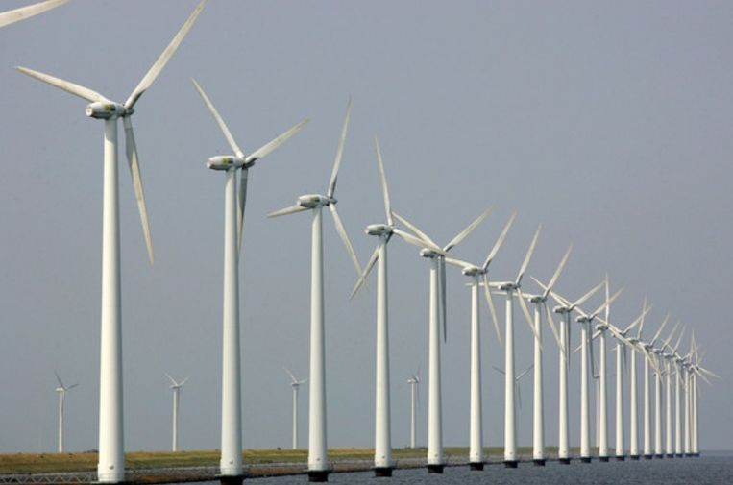
Dus het komt erop neer dat Nederland het beste moet proberen om niet afhankelijk te worden van oliebronnen van andere landen. En dat Nederland al goed mee bezig is met het creëren van eigen energie door middel van groene energie in eigen land te 'kweken’

En dan hebben we nog een tweede soort oplossing om de energie niet van deze oliebronnen te halen. En bij deze oplossing denken de meeste mensen vaak dat het slecht is en fout, we hebben het namelijk over kernenergie. Vaak denken mensen als je kerncentrale benoemd aan de rampen die het met zich mee kan brengen en denken ze tegelijkertijd aan wat er gebeurd was bij Tsjernobyl en bij Fukushima. Mensen denken dan vaak dat het dus daarom niet goed voor je is. Maar deze soort incidenten komen juist bijna nooit voor en kernenergie is juist redelijk goed voor het milieu en het klimaat, want er wordt geen CO2 uitgestoten en is dus goed voor het klimaat en het zou ook veel discussies over de klimaatverandering verminderen en het produceert heel veel energie/elektriciteit. Ook zijn de grondstoffen, uranium, die ervoor nodig zijn heel goedkoop, want er is heel veel uranium verkrijgbaar.
Maar wat gebeurt er nou precies bij een kerncentrale? Bij kernenergie halen ze energie uit kernsplijting of kernfusie, maar kernfusie wordt nog haast niet toe gepast/gebruikt. Er wordt vooral kernsplijting gebruikt, want over het gebruik van kernfusie is er nog te weinig kennis. Bij kernsplijting heb je een natuurkundig proces nodig.

Bij dit natuurkundige proces laten ze hele zware onstabiele kernen vervallen tot twee of meer lichtere kernen. Op het moment van verval komt er veel energie vrij en van die energie maken ze gebruik. Er is alleen een hele grote maar, want bij dit vervallen komt er veel straling bij die en die straling is zo goed als dodelijk voor zijn omgeving. Dus moet het goed ‘ingepakt’ zitten in een gebouw die gemaakt is om deze straling tegen te houden. Dit gebouw heeft vijf barrières tussen waar de kernreactie plaats vindt tot de buiten wereld. Bij Tsjernobyl en Fukushima was er dus ergens iets fout gegaan. Dus als het fout gaat heeft het wel veel gevolgen. Maar ze proberen al een oplossing te vinden dat als het fout gaat dat er dan geen gevolgen zijn voor de omgeving. Er wordt onderzoek gedaan naar het 'gesmolten zout-reactor' met Thorium als brandstof.

Nederland heeft maar één centrale staan en die staat in Borssele in Zeeland. Nederland heeft een bepaalde elektriciteitsmix en daarin staat dat ongeveer tussen 2% en 5% van alle energie in Nederland van kernenergie afkomstig is. Alleen heeft Nederland in hun toekomstplannen staan dat de kerncentrale in Borssele in 2033 moet worden gesloten en verdere plannen met kerncentrales zijn er deels wel, want het is wel besproken in de tweede kamer en er werd voor grotendeels mee in gestemd, maar iedereen is een beetje bang voor de rampen die er zijn gebeurd en in de toekomst nog kunnen gaan gebeuren.

Dus we kunnen eigenlijk wel constateren dat Nederland wel van deze oliebronnen af wil en kan Nederland ook de olieconflicten verminderen/geen aandeel meer in hebben. Hierbij willen ze zo veel mogelijk gebruik maken van groene energie. Zelf vinden wij dat goed, maar er was ook nog een ander alternatief: kernenergie. En de toekomstige plannen zijn nog niet helemaal duidelijk, want in de tweede kamer is besproken dat ze een nieuwe willen bouwen, maar tot nu toe is daar nog niks over bekend en dus het enige wat we dus echt weten is dat de kerncentrale in Borssele in 2033 gesloten moet worden.

Conclusie/Hoofdvraag:
In hoeverre dragen oliebelangen bij aan de conflicten in het Midden- Oosten en hoe kan Nederland dit verminderen? (7.1)

Wij als Nederland kunnen gesteld worden als medeverantwoordelijken van de olieconflicten rondom het Midden-Oosten. Uiteraard medeverantwoordelijken, want uiteindelijk is het Midden-Oosten natuurlijk zelfverantwoordelijk wat er wordt gedaan met het oliegeld etc. Natuurlijk zorgt de consumptie van ons als Nederland ervoor, dat er meer oliegeld opgebracht wordt voor de landen in het Midden- Oosten. Hiermee kan al worden gezegd dat wij bijdragen aan de opbrengst van het oliegeld. Het probleem ligt hem vooral bij wat het Midden-Oosten nou precies doet met dat geld, u heeft al gelezen dat het ‘oliegeld’ onjuist besteed wordt door de landen uit het Midden-Oosten. Het gevolg hiervan was dus kort gezegd dat de economie er in die landen erop achteruitging en er dergelijke conflicten ontstonden. Wij dragen bij aan de opbrengst van het oliegeld en daarmee kunnen wij indirect gezien worden als medeverantwoordelijken van de oorzaak van de conflicten. Oliebelangen kunnen kort gezegd dus gezien worden als een van de hoofdoorzaken van de conflicten, waarmee gezegd kan worden dat wij in grote mate bijdragen aan de conflicten rondom het Midden-Oosten. De vraag is maar waarom dan? Allereerst moet u zich af vragen hoe machtig is het Midden-Oosten op het gebied van olie. Nou zoals eerder gezegd: ‘op het gebied van olie zijn ze machtig, maar wel machtig op een afhankelijke manier’. Zodra wij als Europese landen ervoor kiezen om geen olie meer te kopen van het Midden-Oosten gaat heel het machtsprincipe de grond in. Uiteraard hebben ze een uitermate grote bevoorrading aan olie, maar zonder consumenten geen opbrengst. Het is dus een soort van machtsmiddel van twee kanten, het Midden-Oosten kan zeggen wij verkopen niks meer aan jullie maar dan zitten ze zonder consumenten en wij kunnen zeggen wij kopen niks meer maar dan zitten we zonder olie. Totdat we nog geen oplossing hebben om via een andere manier olie kunnen verkrijgen zullen wij dus nog afhankelijk zijn van het Midden-Oosten en zullen wij dus nog bijdragen aan hun oliegeld. Met dat oliegeld komen conflicten en oorlogen tot stand via slechte investeringen, waarmee wij dus indirect aan bij dragen. Onze verantwoordelijkheid wordt dus bepaald door het feit dat we afhankelijk zijn van hun olie en op dit moment nog geen oplossing hiertegen hebben, daarom dragen wij dus tot in heden bij aan de opbrengsten van het Midden-Oosten. Daarom gaan wij hier een aantal oplossingen bespreken, die ervoor zouden kunnen zorgen dat wij meer onafhankelijk worden en verantwoordelijk worden voor onze eigen energie, waardoor wij dus in mindere mate hoeven bij te dragen aan de conflicten rondom het Midden-Oosten.
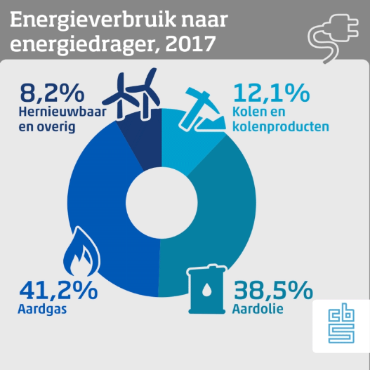
Potentiële oplossingen: (7.2)
Nederland zou zijn verantwoordelijkheid kunnen verminderen door minder olie te consumeren uit de conflictgebieden. Door deze olie te kopen dragen wij indirect bij aan de financiering van de olieconflicten, ook hebben wij een bepaalde afhankelijkheid aan die landen omdat zij zorgen voor onze energie. Om deze gebondenheid te verminderen zouden we af moeten komen van de fossiele brandstoffen uit de conflictgebieden. Maar hoe komen wij van deze gebondenheid af? Op deze vraag hebben wij diverse antwoorden bedacht:

(7.2.2)
- Groene energie: In diverse elektriciteitscentrales wordt olie als grondstof gebruikt om elektriciteit op te wekken, ook in Nederland. Maar als we kijken naar de voornemens van Duitsland is dit helemaal niet nodig. Zij zijn een van de koplopers bij de transformatie van fossiele brandstoffen naar groene energie. 30% van hun energie komt al vanuit groene bronnen. Dit percentage moet in 2025 op 45% liggen en in 2035 zou dit percentage rond de 60% moeten liggen. Nederland loopt hier relatief op achter, wij haalde in 2017 nog maar 6.6% uit een hernieuwbare bron. Het plan is om dit in 2020 op 14% te hebben. Dit zou voor ons een begin kunnen zijn. Maar als wij het gebruik van groene bronnen procentueel kunnen verhogen naar 45.1% in 2030 zouden we de elektriciteitscentrales die op olie draaien kunnen supprimeren. Dit zorgt ervoor dat we minder olie hoeven in te kopen en we onze kunnen verantwoordelijkheid verminderen. Op dit moment komt circa 38.5% van al onze energie uit olie. Dit zou langzaamaan naar 0% kunnen komen als we net als Zweden en Duitsland veel gaan investeren in groene energie. En dit zou een potentiele oplossingen kunnen zijn om onze verantwoordelijkheid te verminderen.

- Kernenergie: Zoals je in onze laatste deelvraag hebt gelezen zou dit potentie hebben als oplossing. In 2017 kwam ongeveer 2% van onze totale energie uit kernenergie. Zoals je eerder hebt gelezen is de meerderheid van de tweede kamer voor kernenergie. Bij kernenergie komt er geen CO2 vrij en kan Nederland zijn uitstoot verlagen. Echter is de bouw van een kerncentrale wel duur, zo’n 6 miljard euro. Deze bouw duurt ook 20 jaar, dus een oplossing op de lange termijn.
- Energie uit golven (https://beta.trouw.nl/duurzaamheid-natuur/de-wadden-willen-liever-geen-windmolens-dus-moet-de-groene-energie-uit-zee-komen~b55c9719/): “Een grote dobberende installatie moet bij Texel golfslag gaan omzetten in groene stroom voor huizen. Ook de andere Waddeneilanden hebben interesse, want windmolens willen ze liever niet.”

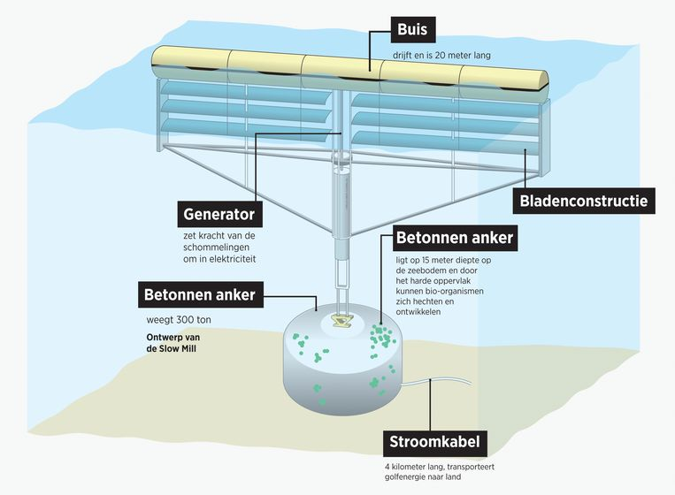
Erwin Croughs kwam dit jaar nog met zijn innovatie. Zijn uitvinding zet namelijk de waterkracht die wordt geleverd door de golven om in elektrische energie. Zijn uitvinding geeft alleen nog relatief te weinig energie waardoor het niet goed gebruikt zou kunnen worden. Alsnog wilde ik deze oplossing aanduidde omdat ik veel ontzag heb voor Erwin.

Politieke oplossingen:
- Boycot: dit is in principe geen directe oplossing. Het buitensluiten van het Midden-Oosten doormiddel van het stoppen van importeren van hun olie lijdt namelijk niet direct tot een concrete oplossing. Uiteraard wordt er dan voor gezorgd dat het Midden-Oosten wat wordt geflankeerd, hun macht op het gebied van olie neemt af waardoor er ook minder oliegeld ter beschikking komt. Dit zal er ook voor zorgen dat er minder conflicten plaats vinden, want zoals eerder gezegd was oliegeld de grote aanleiding. Echter is dit niet helemaal met 100% zekerheid te zeggen, want natuurlijk zonder inkomsten zullen er hoogstwaarschijnlijk andere conflicten en discussies plaatsvinden. Daarentegen zorgt het er wel voor dat wij als Nederland of Westerse landen niet meer hoeven te worden gezien als medeverantwoordelijken van de conflicten rondom het Midden-Oosten. Echter kunnen we dan wel stranden met misschien wel de oorzaak van nieuwe conflicten, maar daar even niet van uit gaande. Wanneer wij als Westerse landen het Midden-Oosten gaan boycotten, zou een direct gevolg hiervan zijn dat zij de olieprijs gaan verlagen vanwege concurrentiestrijd natuurlijk. Dan zouden we ervoor kunnen kiezen om op lagere prijs te gaan importeren, maar dat is natuurlijk dan maar op korte termijn dus is dat geen slimme aanpak. Als wij het Midden-Oosten boycotten zouden wij er dus eigenlijk moeten voor zorgen dat we onze eigen bron van energie krijgen zodat we onafhankelijk worden en niet onszelf de grond in werken door onze eigen boycot.

- Sancties: zoals al eerder is vermeld in (4.1.3) is het opleggen van sancties in het Midden-Oosten een feit. Het opleggen van zwaardere sancties is een van de maatregelen die we kunnen ondernemen om de problemen rondom het Midden-Oosten te verminderen. Uiteraard zoals u heeft kunnen lezen worden de sancties niet direct geaccepteerd, daarom zou er eventueel een dreigingselement kunnen worden gebruikt. Zodra het Midden-Oosten de sancties of eventuele verdragen niet ondertekend zouden wij kunnen gaan dreigen met een boycot, om hen onder druk te zetten. Sancties zouden ervoor kunnen zorgen dat zij beter om gaan met het oliegeld en de exportwinsten.
- Beleid EU: De EU zou een beleid kunnen maken, hierdoor neemt de verantwoordelijkheid van heel de EU af. Zo zouden ze oplossingen die wij hierboven hebben genoemd zijn kunnen gebruiken. Ook zou de EU zich compleet kunnen afschermen tegen het Midden- Oosten zodat ze er al helemaal niks meer mee te maken hebben, dit betekent dus geen meer vluchtelingen opnemen. Bij alle oplossingen zal de vraag naar de olie vanuit meerdere partijen dalen maar als we met heel de EU onafhankelijk proberen te worden zal de vraag nog sneller dalen.

Discussie:
Onze samenwerking is prima verlopen, we zijn eerst is gaan zitten om te kijken naar een onderwerp. Uiteindelijk hadden we een onderwerp, waar we vervolgens deelvragen bij hebben bedacht. Daarna zijn we naar onze docent gegaan, bij wie we eruit zijn gekomen om een beetje te sleutelen aan de deelvragen. Hierna hebben we dus weer nieuwe deelvragen gemaakt en de taken onderverdeeld, met de aanleiding, de enquête en de conclusie inbegrepen. Tussendoor zijn wij een aantal keer naar de docent gedaan voor evaluatie, die ons goed op weg heeft geholpen. Echter is er in onze samenwerking een tegenvallertje geweest en dat was de verdwijning van een heel stuk van ons project. Uiteraard zorgde dit voor teleurstelling, maar we hebben besloten om gewoon weer alles opnieuw te gaan maken, onder uiteraard dezelfde opgestelde taken. Uiteindelijk vinden wij dat we deze taken goed hebben nagestreefd en iedereen heeft zijn deel van het werkstuk afgerond, dus al met al een prima samenwerking. Echter hadden wij wel eerder moeten beginnen met de enquête, zodat we onze kern hierop meer hadden kunnen baseren. Deze was nu wat aan de latere kant, waardoor we er minder over hebben kunnen verwerken. Wel hebben wij nog een discussie puntje, we hadden misschien wat vaker in overleg moeten gaan om in te gaan op andermans stukken, nu was het veelal individueel je eigen taak opvolgen.

Bronnenlijst (8.1)

https://historiek.net/irak-iranoorlog-oorzaken-gevolgen/81314/)’
auteur: de redactie van historiek
datum: onbekend

https://www.volkskrant.nl/nieuws-achtergrond/komst-vluchtelingen-doet-economie-goed-vooral-werkloosheid-gaat-omlaag~bc2252b4/
auteur: Maarten Keulemans
datum: 20 juni 2018

(https://www.europa-nu.nl/id/vh1aly4653wh/asiel_en_migratiebeleid)
auteur: Europa nu nieuws
datum: 15 mei 2019

(https://www.ad.nl/buitenland/bewind-syrie-schat-schade-3-miljard-rond-damascus~af8d0506/)
auteur: de redactie van AD nieuws
datum: 31 augustus 2016
https://www.volkskrant.nl/nieuws-achtergrond/is-er-voor-venezuela-nog-een-vreedzame-weg-uit-de-crisis~b8bb05a9/
auteur: Marjolein van de Water
datum: 3 februari 2019

http://deoemma.nl/de-relatie-tussen-geld-olie-en-macht/
auteur: de oemma
datum: 14 januari 2016

https://www.ninefornews.nl/complottheorie-blijkt-te-kloppen-de-meeste-oorlogen-draaien-om-olie/
auteur: nine for news
datum: 29 januari 2015
https://delangemars.nl/2015/10/09/strijd-syrie-niet-tegen-is-maar-voor-olie-en-gaswinsten/https://delangemars.nl/2015/10/09/strijd-syrie-niet-tegen-is-maar-voor-olie-en-gaswinsten/
auteur: Rob Vellekoop
datum: 9 oktober 2015

https://www.vluchtelingenwerk.nl/feiten-cijfers/cijfers-over-vluchtelingen-nederland-europa-wereldwijd
auteur: vluchtelingen werk Nederland
datum: onbekend

https://www.nrc.nl/nieuws/2019/05/13/iran-vs-sturen-opnieuw-militair-materieel-naar-de-golf-a3959984
auteur: NRC handelsblad
datum: 13 mei 2019
file:///C:/Users/Silas/AppData/Local/Packages/Microsoft.MicrosoftEdge_8wekyb3d8bbwe/TempState/Downloads/Factsheet+Zakendoen+met+Iran+201806%20(1).pdf
auteur: rijksoverheid
datum: maand is onbekend, jaar 2019

https://nos.nl/artikel/2257922-sancties-tegen-iran-weer-ingevoerd-maar-wat-houden-die-in.html
auteur: Mitchell van de klundert
datum: 4 november 2018

https://politiek.tpo.nl/2018/05/21/amerika-gaat-iran-de-strengste-sancties-uit-de-geschiedenis-opleggen/
auteur: redactie van the post online
datum: 21 mei 2018

https://nl.wikipedia.org/wiki/Non-proliferatieverdrag#cite_note-3
auteur: wikipedia
datum: 1 februari 2019

https://nos.nl/artikel/2197775-trump-weigert-goedkeuring-iran-deal-maar-zegt-die-ook-niet-op.html
auteur: NOS
datum : 12 januari 2018

https://www.volkskrant.nl/nieuws-achtergrond/iran-buigt-niet-voor-eisen-trump-over-aanscherpen-nucleair-akkoord-nu-noch-in-de-toekomst~bf6f097f/
auteur: Bert Lanting
datum: 13 januari 2018

https://www.volkskrant.nl/nieuws-achtergrond/vs-en-eu-heffen-economische-sancties-tegen-iran-op~ba9d6a11/?referer=https%3A%2F%2Fwww.bing.com%2Fsearch%3Fq%3Deconomische%2Bsancties%2Biran%26form%3DEDGTCT%26qs%3DPF%26cvid%3D86ed763b096c4e26a712a4fe703d1ddf%26refig%3D7a202692100c4c2ba33e4d01938c6902%26cc%3DNL%26setlang%3Dnl-NL%26PC%3DHCTS
auteur: de redactie van de volkskrant
datum: 16 januari 2016

https://www.trouw.nl/home/de-oorlogsdreiging-neemt-toe-door-nieuwe-aanslagen-op-olietankers-in-de-golf-van-oman~ae05a72a/
auteur: Erik van Zwam
datum: 13 juni 2019

https://www.volkskrant.nl/columns-opinie/europa-ontkomt-niet-aan-een-keuze-tussen-amerika-en-china~b4b81266/
auteur: Arnout Brouwers
datum: 19 mei 2019

https://www.telegraaf.nl/financieel/2033492/oliehandel-china-grote-winnaar-boycot-iran
auteur: redactie DFT
datum: 14 mei 2018
https://www.msn.com/nl-nl/nieuws/binnenland/zorgen-nederlandse-reders-om-aanvallen-we-willen-geen-geopolitieke-speelbal-worden/ar-AACXtt3?ocid=spartanntp
auteur: RTL nieuws
datum: 16 juni 2019
https://economics.rabobank.com/publications/2017/december/outlook-2018-the-economic-impact-of-geopolitical-risks/
auteur: Menno Middeldorp, Jesse Groenewegen en Inge de Vreede
datum: 19 december 2017
https://www.nrc.nl/nieuws/1991/03/26/midden-oosten-heeft-nu-tijd-en-rust-nodig-6961609-a1303353
auteur: NRC digitale krant
datum: onbekend
https://www.oneworld.nl/dossiers/conflict-midden-oosten/
auteur: one world
datum: onbekend
https://nl.wikipedia.org/wiki/Arabisch-Isra%C3%ABlisch_conflict
auteur: Wikipedia
datum: laatst bewerkt op 24 mei 2019
https://www.essent.nl/kennisbank/stroom-en-gas/energiebronnen/kernenergie
auteur: essent
datum: onbekend
https://www.alletop10lijstjes.nl/top-10-landen-met-de-grootste-oliereserves/
auteur: alletop10lijstjes
datum: onbekend
https://spectator.clingendael.org/nl/publicatie/een-open-zenuw-nederland-het-israel-palestina-conflict
auteur: Peter Malcontent
datum: 5 juni 2018
https://www.olieprijs.eu/afhankelijkheid.html
auteur: olieprijs
datum: onbekend
https://www.indexmundi.com/map/?v=91&l=nl
auteur: index mundi
datum: onbekend

https://nl.wikipedia.org/wiki/Ruwe_olie_in_Nederland
auteur: wikipedia
datum: laatst bewerkt op 30 juli 2017
https://longreads.cbs.nl/trends18/economie/cijfers/energie/
auteur: longreads
datum: onbekend
duitslandinstituut.nl/naslagwerk/269/groene-energie
auteur: duistlandinstituut
datum: onbekend
https://www.energievergelijken.nl/blog/hoe-duurzaam-zijn-andere-eu-landen
auteur: energievergelijken.nl
datum: 14 augustus 2018
http://eeas.europa.eu/archives/delegations/egypt/documents/syasah_dawlia_final_en.pdf
https://www.elsevierweekblad.nl/buitenland/achtergrond/2019/05/de-dreigende-gasoorlog-173408w/
https://www.clingendael.org/sites/default/files/pdfs/20090300_cscp_iraanse_macht_vdmeer.pdf
https://www.clingendael.org/pub/2017/monitor2017/energie/
https://www.sp.nl/sites/default/files/webspanning.pdf
https://biz.tpo.nl/column/olie-oorlog-en-islam/

Logboek analyse maatschappelijk vraagstuk (9.1):
Week 1: we kregen de opdracht en moesten groepjes maken. Het resultaat daarvan was dus on groepje. Silas, Toon Rodrigo en Lukas. Een van ons kwam meteen met iets van CO2 uitstoot.
Week 2: in week twee hebben we discussies gevoerd over ons onderwerp en begonnen we een hoofdvraag te formuleren en begonnen we met de aanleiding.
Week 3: in deze week kreeg ons onderwerp een hele andere draai nadat we met de docent overlegd hadden of ons onderwerp goed was, maar dat was dus niet het geval. Uiteindelijk kwamen we bij de olieconflicten in het Midden-Oosten en wat Nederland er mee te maken had.
Week 4: nu gingen we de hoofdvraag formuleren: hoe reageert Nederland op de olieconflicten in het Midden-Oosten? We gingen ook onze deelonderwerpen bepalen en onze taakverdeling maken.
Week 5: in deze week hebben we vooral gewerkt aan het uitwerken van onze deelvragen.
Week 6: in deze week ook alleen maar aan onze deelonderwerpen gewerkt.
Week 7: we kregen wat problemen met onze deelvragen in we gingen onderling elkaar helpen en er over praten.
Week 8: sommige hadden nu nog steeds de vragen die ze vorige week ook hadden dus ging die persoon een gesprek aan met de docent.
Week 9: in deze week hadden we afgesproken om even elkaar een overzicht te geven van wet de tussen stand nu is.
Week 10: weer hadden we alleen aan onze deelonderwerpen gewerkt.
Week 11: en weer hebben we alleen maar aan onze deelonderwerpen gewerkt.
Week 12: in deze week hadden we afgesproken dat we een beetje afstand gingen nemen van ons werk en dat deden we dus ook.
Week 13: in deze week waren we weer bij elkaar gekomen om de tussen stand te bespreken.
Week 14: in deze week zijn we weer vol op bezig geweest met onze deelonderwerpen, maar er traden wat probleempjes op. We gingen dus weer in gesprek met de docent en we kwamen er goed uit, want toen begrepen we het en konden we weer verder.
Week 15: in deze week gebeurde er iets heel ergs. De meeste stukken waren ineens verdwenen uit ons document. Dus moesten degene waarvan het stuk weg was alles opnieuw maken.
Week 16: in deze week moesten we dus alles snel ‘herschrijven’ en maakte we het af. We controleerde elkaars stukken en we waren er te vrede mee.
Week 17: in deze laatste week van ons lange ‘project’ moesten we gaan presenteren en ons ‘avontuur’ was voorbij.

